# Nio编程

## 网络编程

阻塞模式

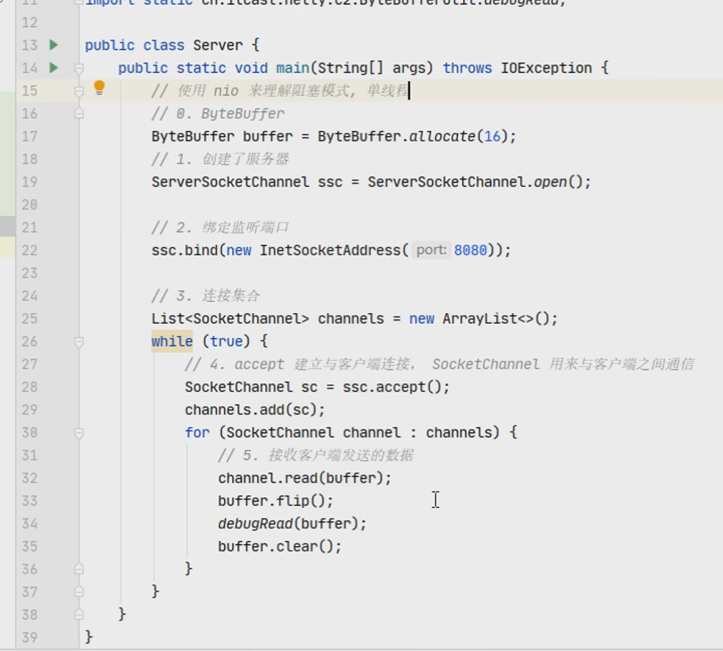

此时Accept方法是阻塞方法，read方法也是，线程会停止运行，所以会出现accept方法会阻塞住read方法，在某个客户端发的write，会被accept阻塞，同理

非阻塞模式，单线程

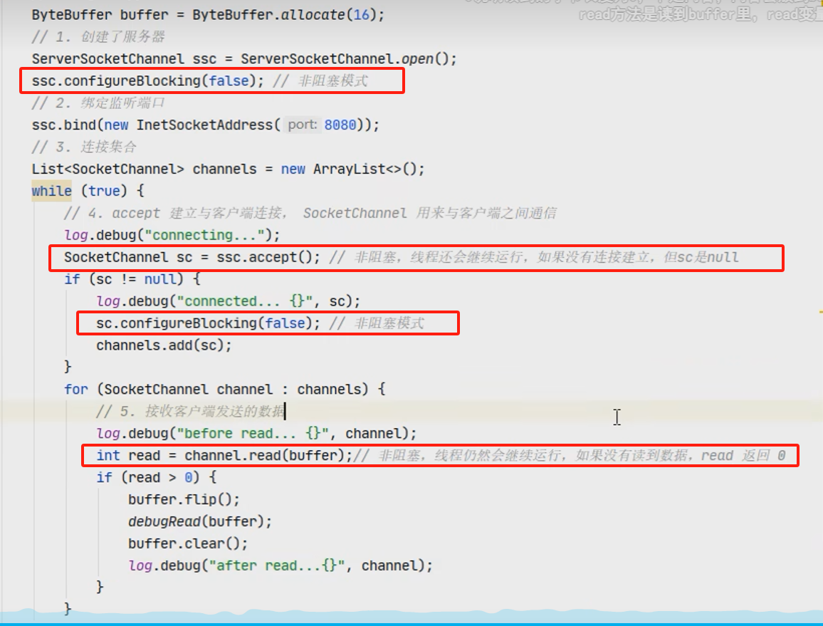

但非阻塞模式下，即使没有连接建立，和可读数据，线程仍然在不断运行，白白浪费了 cpu

### Selector

单线程可以配合 Selector 完成对多个 Channel 可读写事件的监控，这称之为多路复用

* 多路复用仅针对网络 IO、普通文件 IO 没法利用多路复用
* 如果不用 Selector 的非阻塞模式，线程大部分时间都在做无用功，而 Selector 能够保证
  + 有可连接事件时才去连接
  + 有可读事件才去读取
  + 有可写事件才去写入
    - 限于网络传输能力，Channel 未必时时可写，一旦 Channel 可写，会触发 Selector 的可写事件

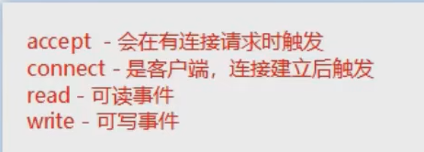

#### 连接事件

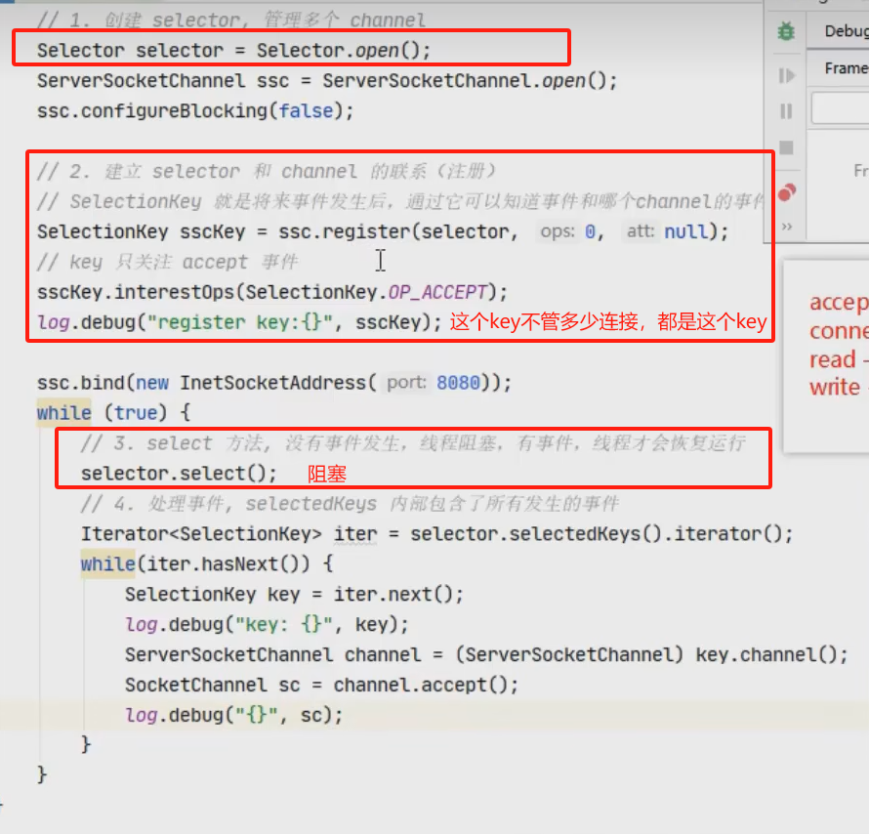

不管多少个连接进来，都是同一个sscKey

Selector在事件未处理时，不会进行阻塞，例如如果下面没有accept等方法处理事件，那么selector就会一直循环触发事件，水平触发

#### Read事件

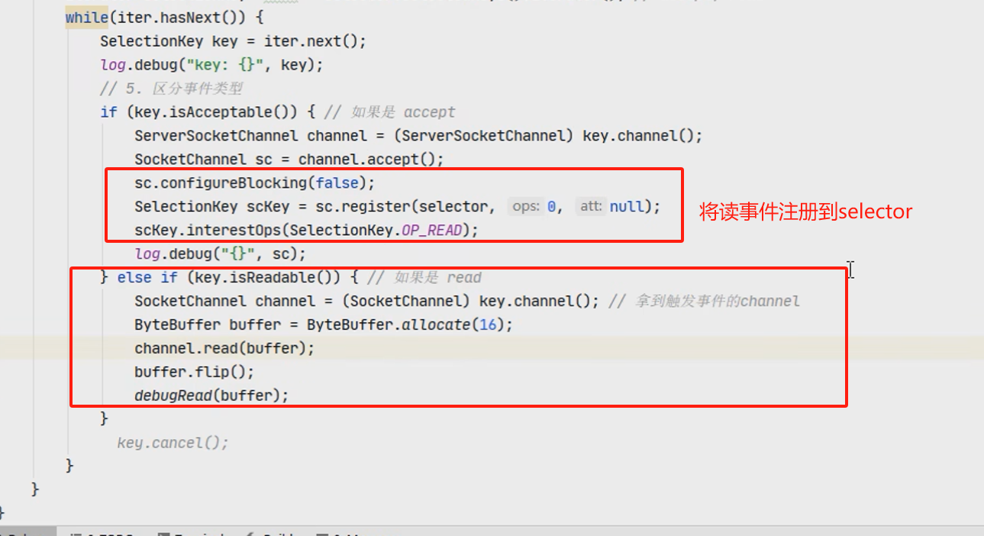

如果有关注的事件发送，就会进入selector.select()

注意：处理完一个key需要把它移除了。否则下次循环会出现空指针

因为 select 在事件发生后，就会将相关的 key 放入 selectedKeys 集合，但不会在处理完后从 selectedKeys 集合中移除，需要我们自己编码删除。例如

* 第一次触发了 ssckey 上的 accept 事件，没有移除 ssckey
* 第二次触发了 sckey 上的 read 事件，但这时 selectedKeys 中还有上次的 ssckey ，在处理时因为没有真正的 serverSocket 连上了，就会导致空指针异常

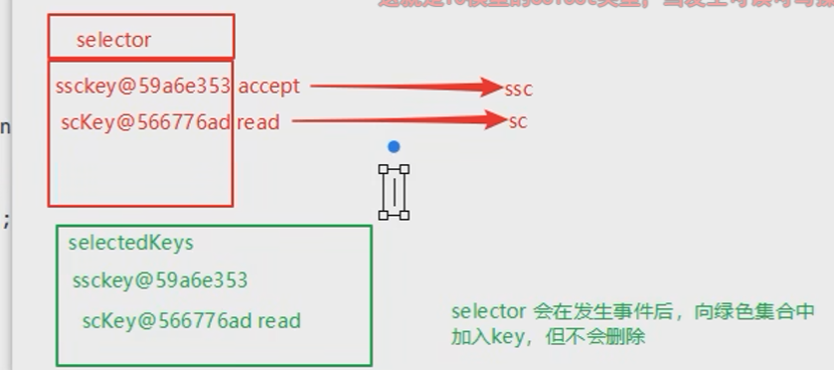

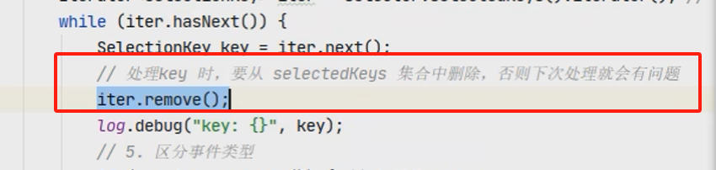

#### 处理客户端断开：

不管是正常断开连接，还是异常断开连接，都会产生一个读事件，如果不处理这个时间，select方法会一直循环。

正常断开可用读事件的read返回-1来判断

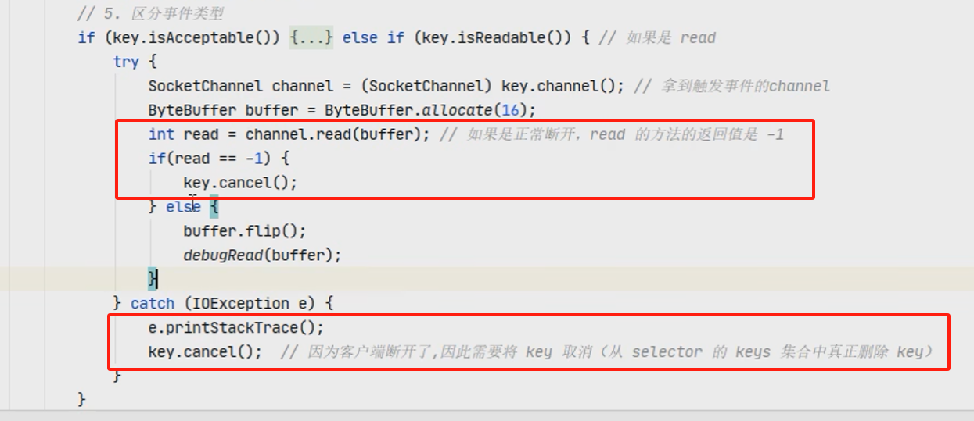

#### 消息边界：

目前这种思路是按分隔符拆分，缺点是效率低，建议去看netty处理消息边界的方法



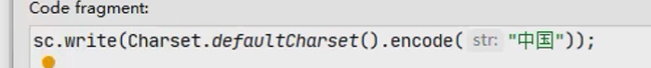

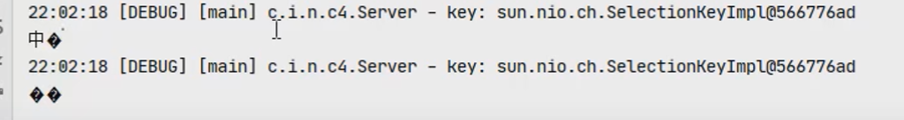

因为是utf8，一个中文被分成3个字符，所以第一次读，读不完。

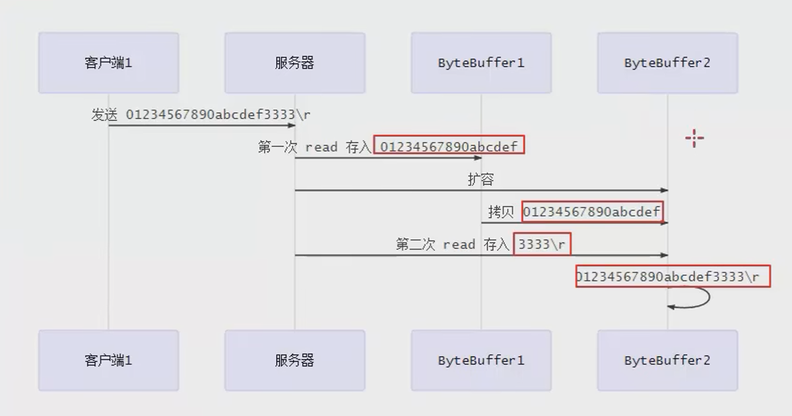

代码实现：



作为附属品放到scKey中，相当于每个scKey都new了一个buffer

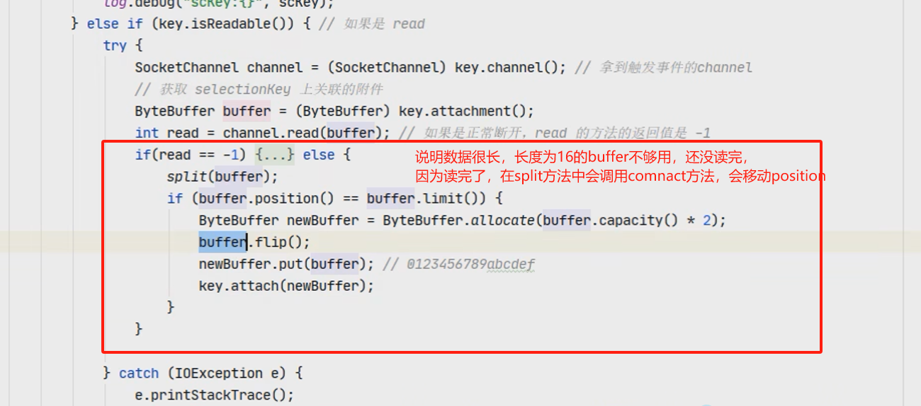

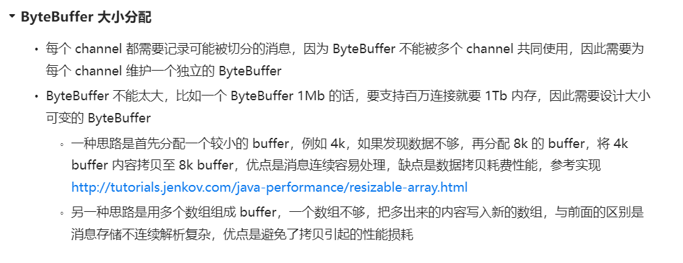

上面运用了第一种思路

#### 服务端向客户端写入数据过多：

服务端写法

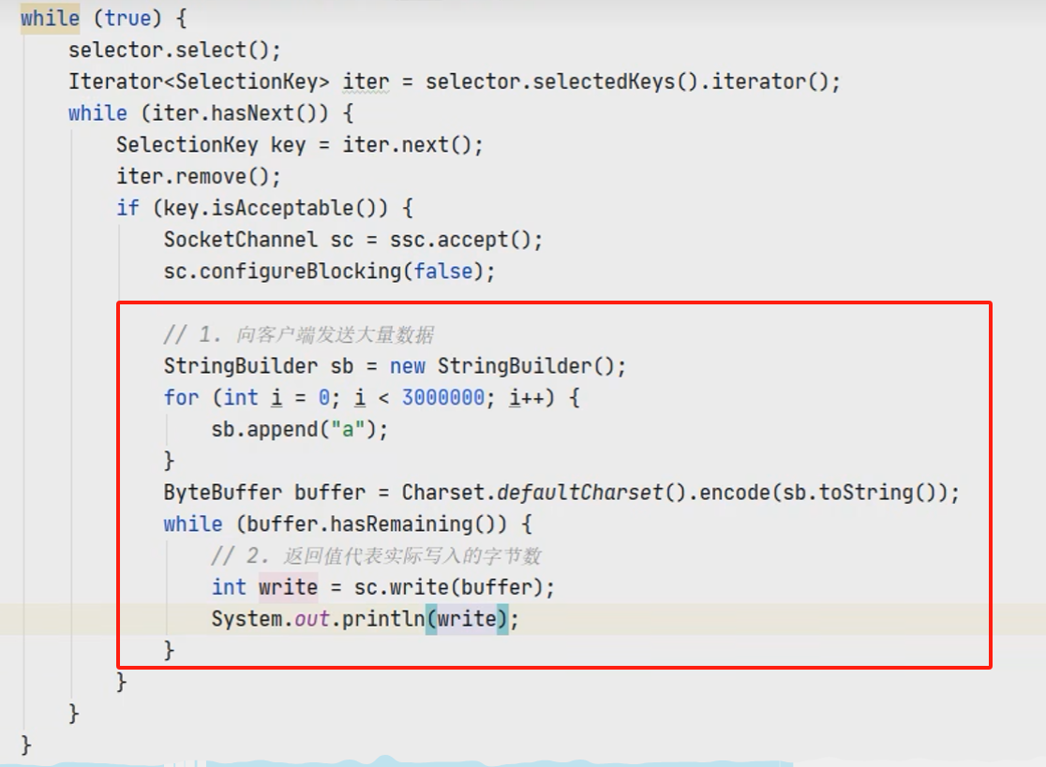

客户端写法

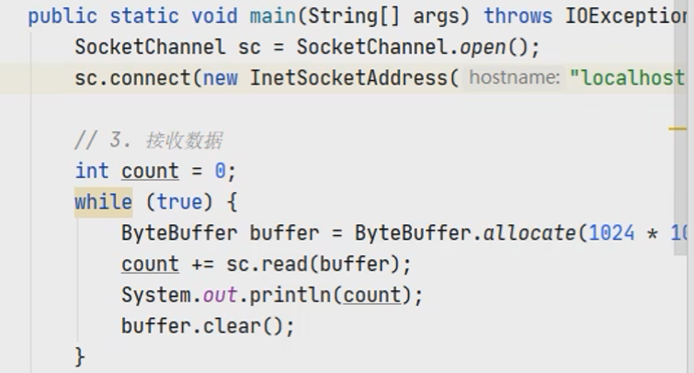

服务端发送结果

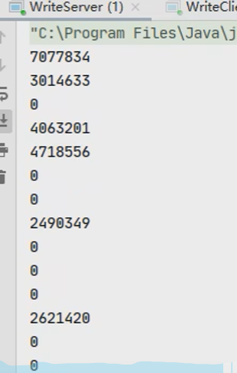

0是因为缓存区满了，操作系统底层socket有个缓冲区，占满了就会阻塞直到缓冲清空了才会再次发送，java层面你再怎么优化也不能突破操作系统的性能瓶颈，但是while会一直执行尝试写入，阻塞当前sc，所以可以让缓存区满了的时候，去处理其他事件（例如读事件），等缓冲区处理完，再继续写入缓冲区

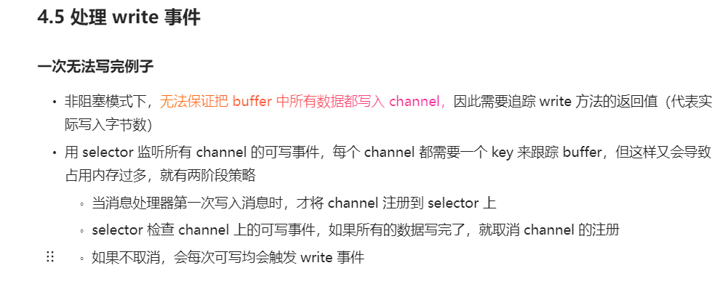

关注原事件+新事件，所以现在关注读和写事件

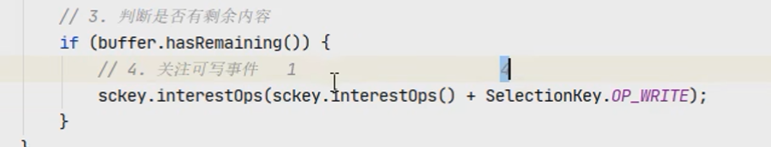

只要你添加了写事件就会一直写，和读事件是不一样的，写事件需要用户自己来管理

key.isWritable() 会在你有数据需要写入通道但没有完全写完的情况下持续返回 true，以确保你有机会继续写操作直到完成。

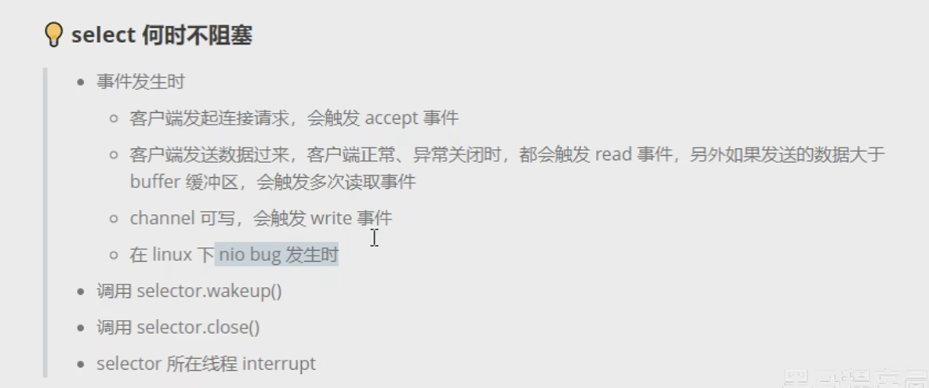

#### 多线程

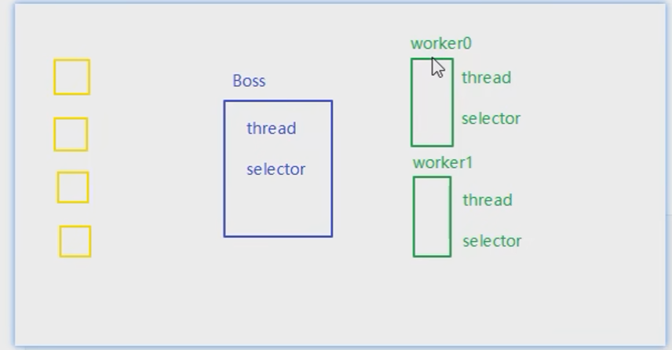

Boss只负责接待，worker负责读写

Boss负责建立连接，worker，监测读写事件，对应多个客户端读写

Boss的代码：

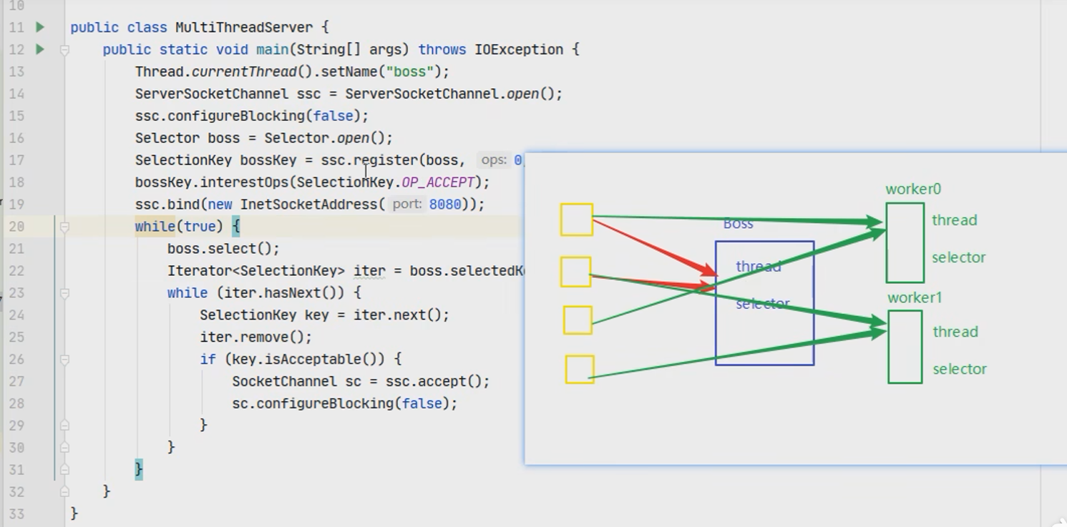

Worker代码

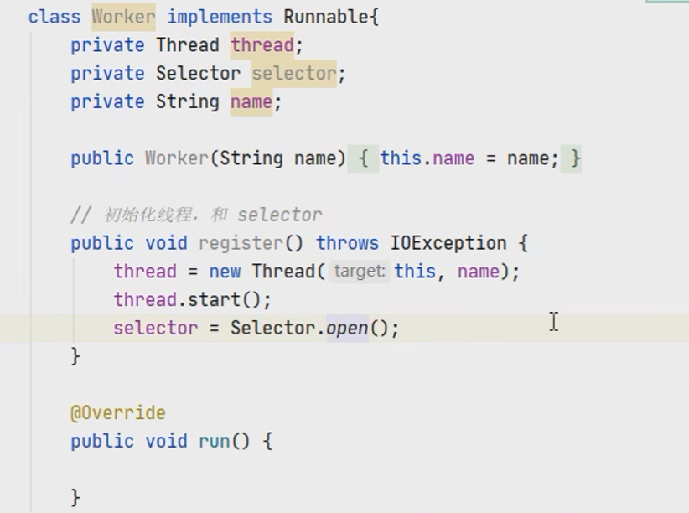

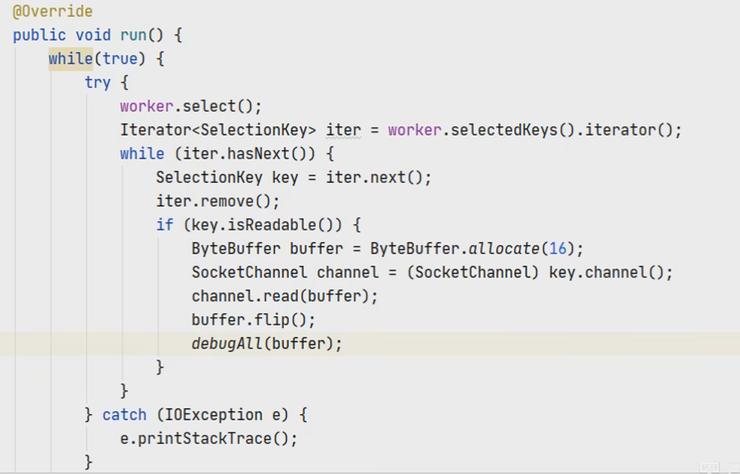

初始化worker

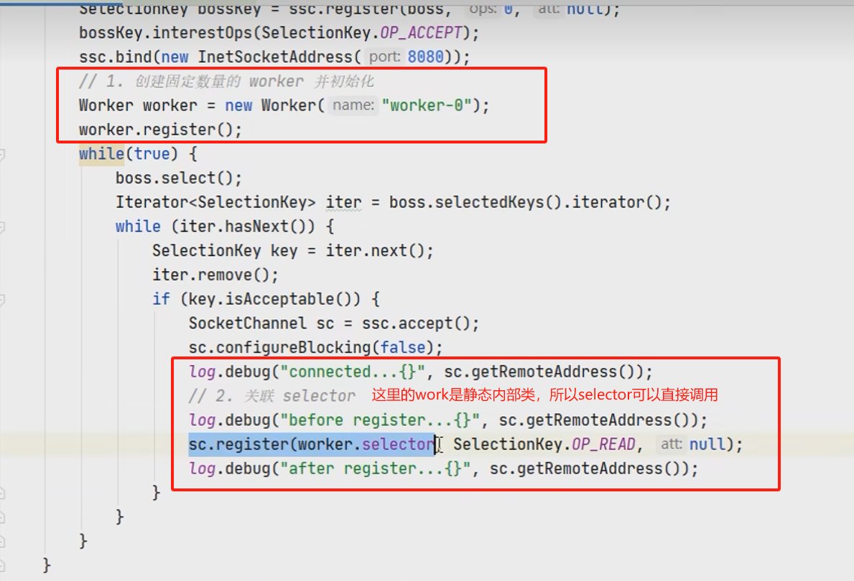

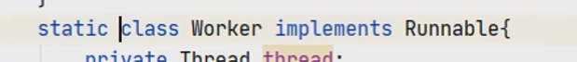

客户端

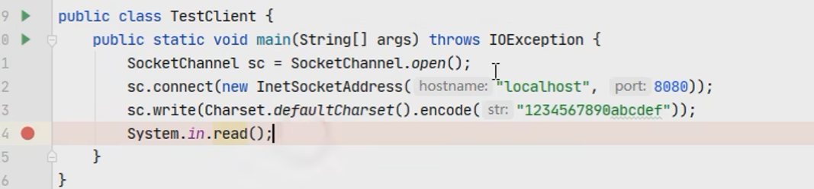

出现问题：

此时运行代码，会发现并没有执行read事件

这个问题的原因是这两段代码，谁先执行的问题

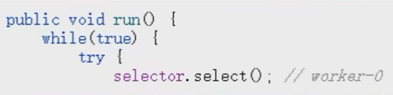

这段在worker线程执行



这段在boss线程执行

如果selector.select()方法先执行，就会阻塞住register方法，要等到有事件进来select方法才能执行到regist方法

##### 解决方法

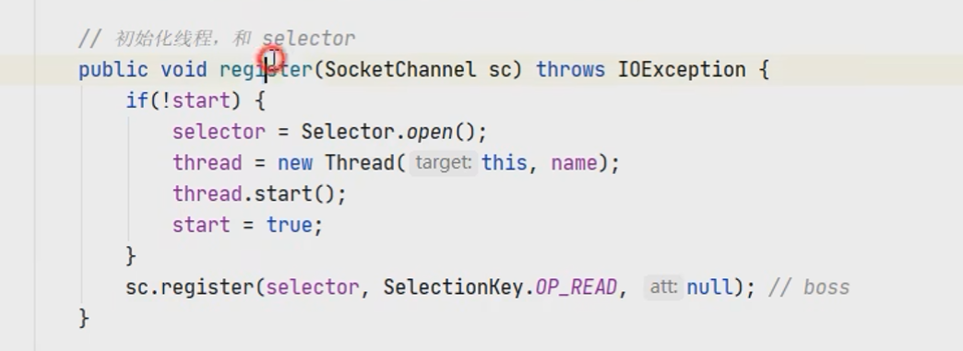

如果是这样改也不行，regist方法是boss线程调用的，也就是说这方法里面的代码都是boss线程的，start后的run方法才是worker线程的

正解：

使用消息队列让两个线程传递数据

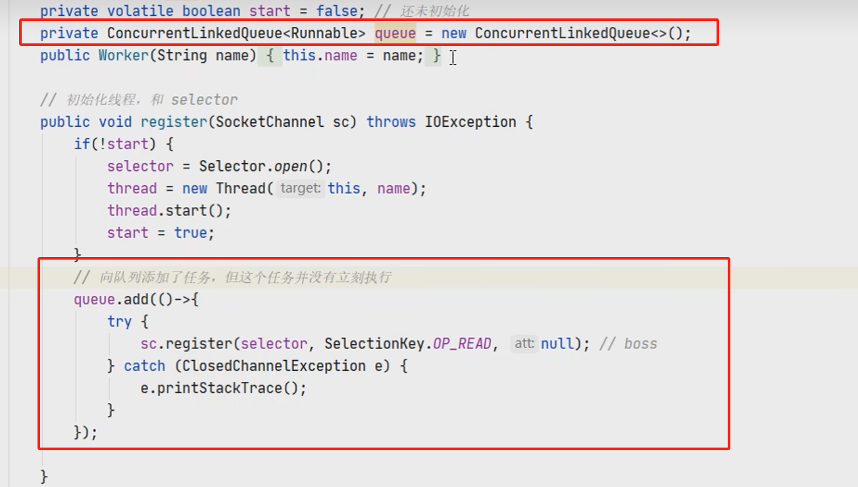

**java中run不会创建新线程，只有调用start才会创建新线程**

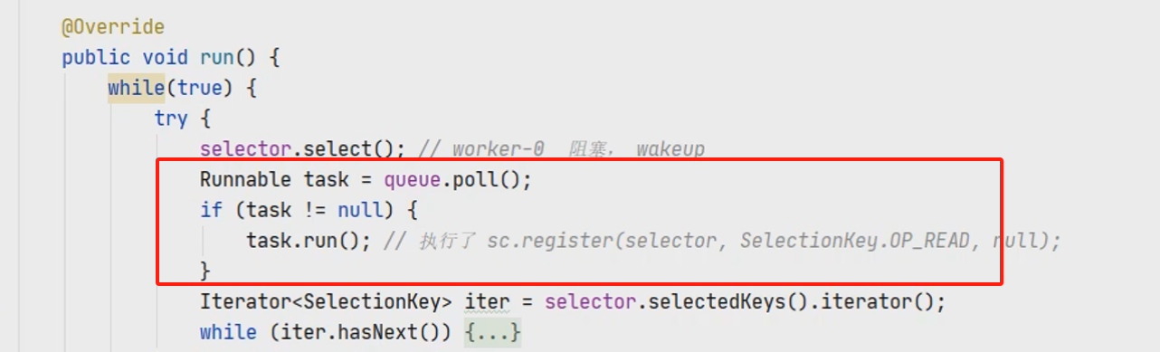

这里为什么不把队列任务放在select方法上面呢？

其实放在那里都是一样的，因为上面先调用start方法。

不是让run先执行就能解决问题的，假如run在前，因为如果一开始任务队列中没数据，取出null,又会回到selec阻塞的局面，所以在前在后解决不了问题

所以需要用到wakeup方法

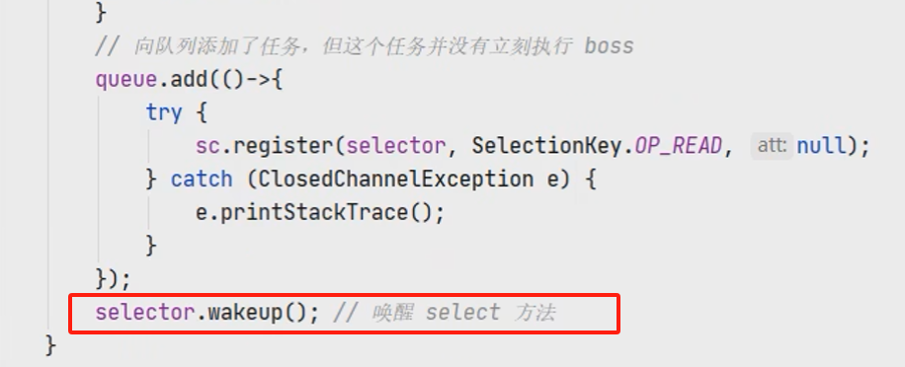

##### 解决方法二

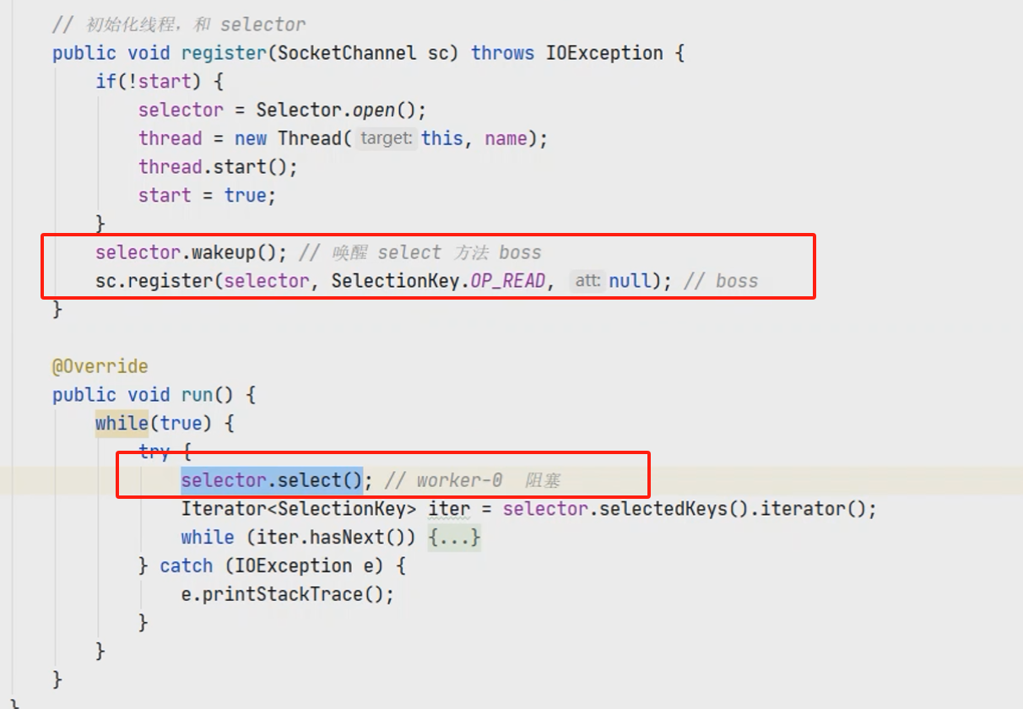

**先wakeup方法和先select方法的效果是一样的**

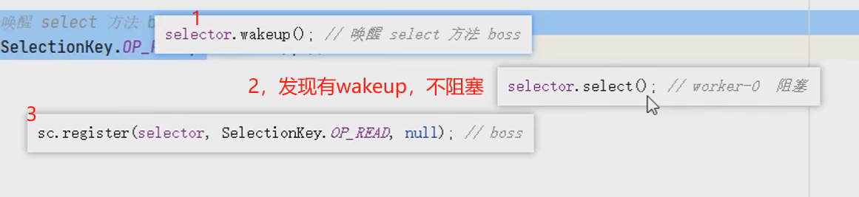

就相当于，wakeup是一张门票（信号量），当select方法发现有门票后，就不进行阻塞，并且把这张门票销毁，是一次性的

##### 多个worker

实现第一个连接找work0，第二个找work1，第三个找work0，轮询处理

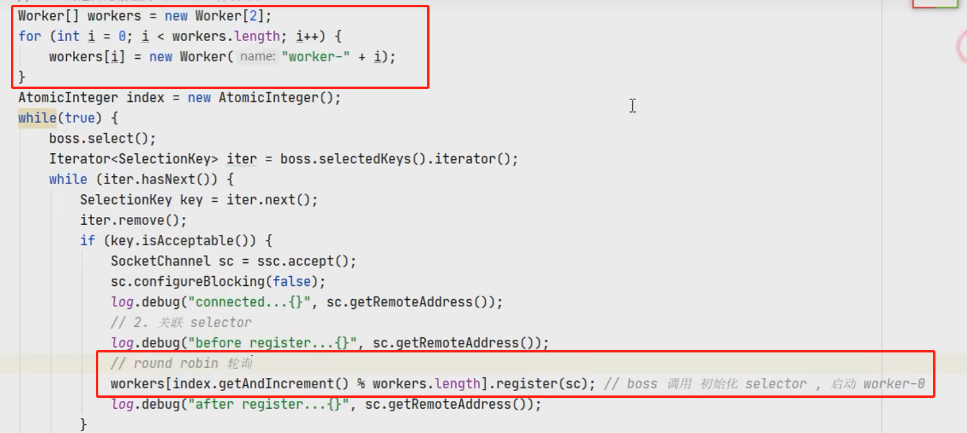

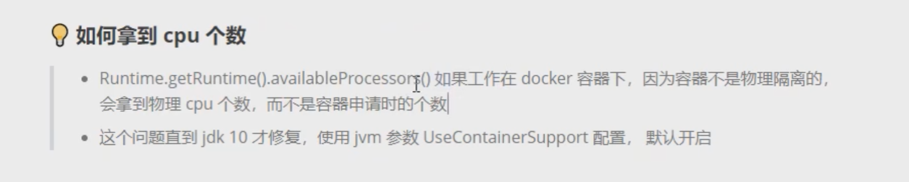

阿姆达尔定律

##### 多路复用概念：

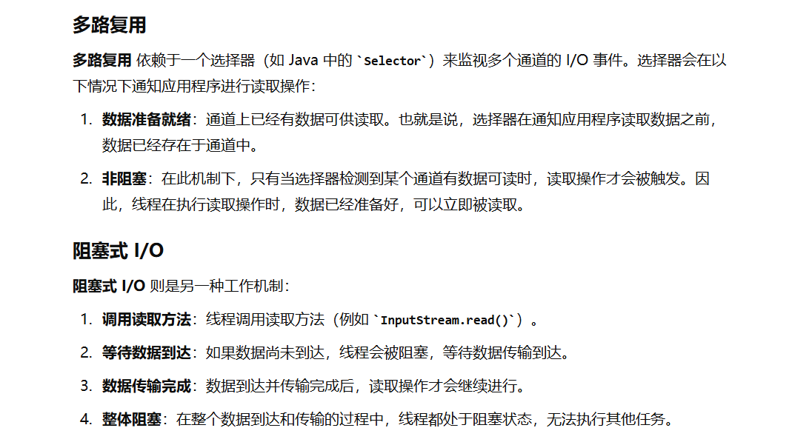

##### 零拷贝

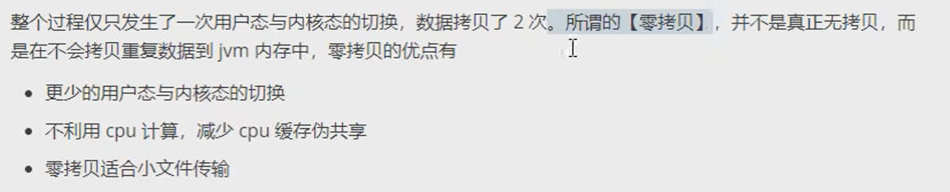

不适合大文件

初始：

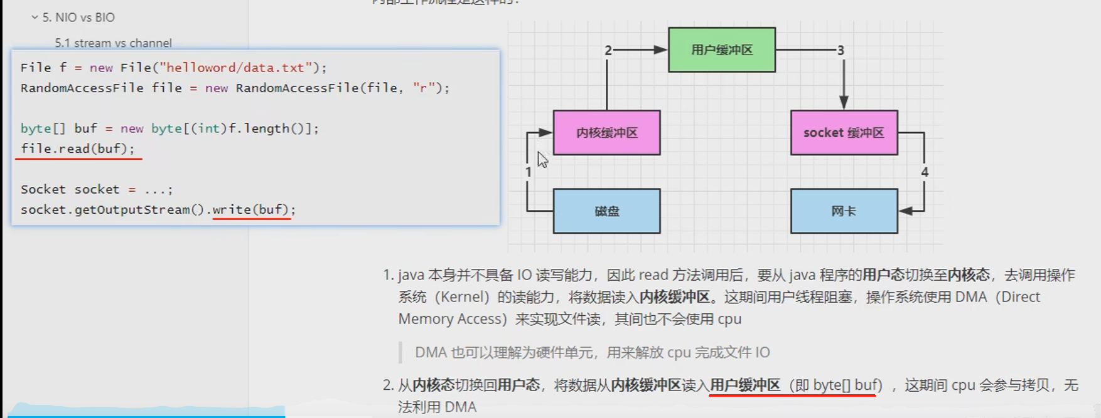

Java ->操作系统 ->java -> 操作系统

Nio优化：

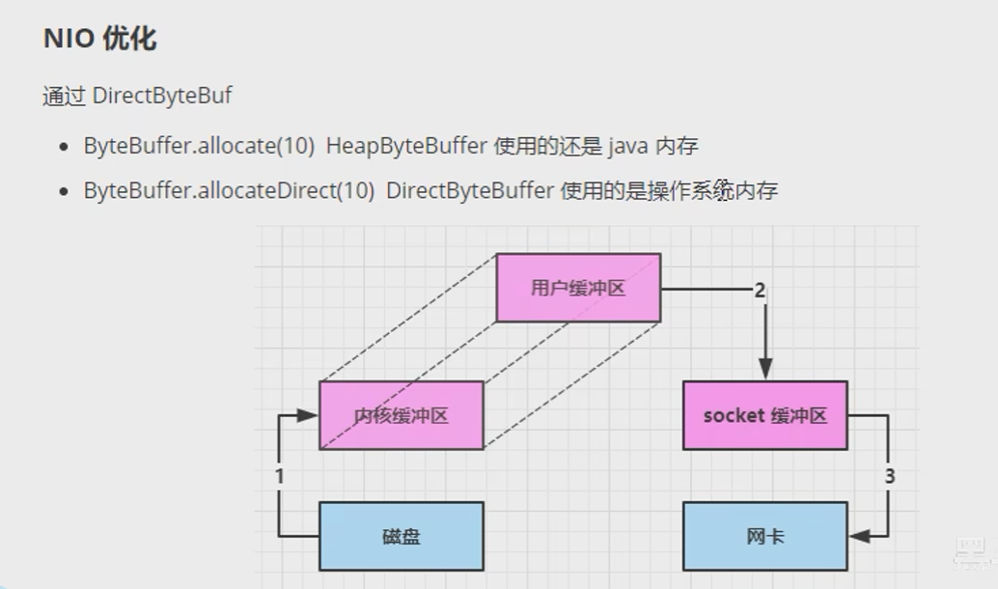

一块内存java和内核都能使用

进一步优化：

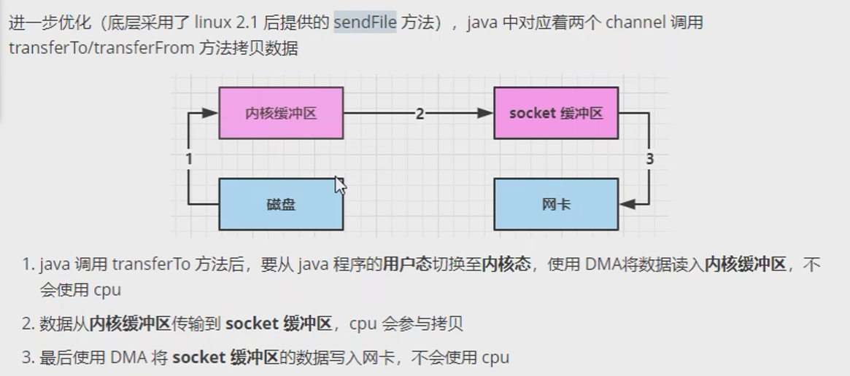

再进一步优化

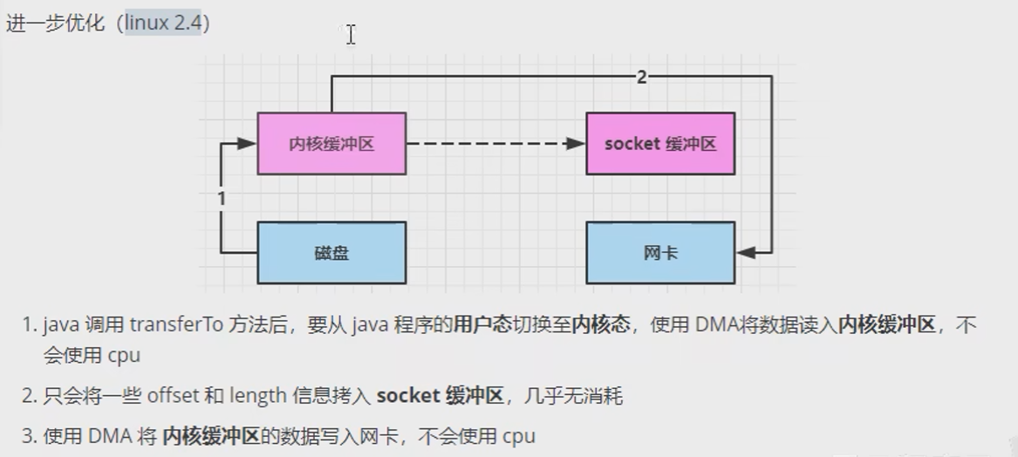

# Netty入门

Netty并不是异步io，框架层面的异步和操作系统的异步io不是一回事

## Helloword

执行流程：

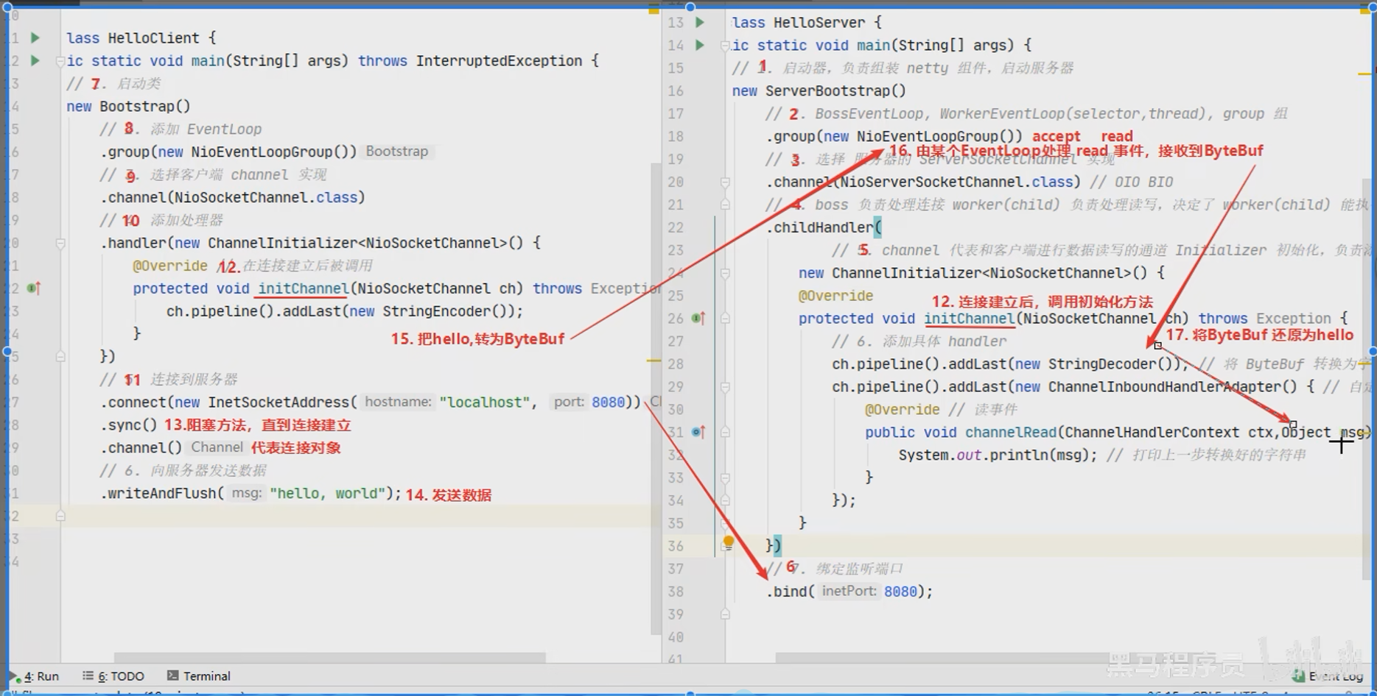

注意：

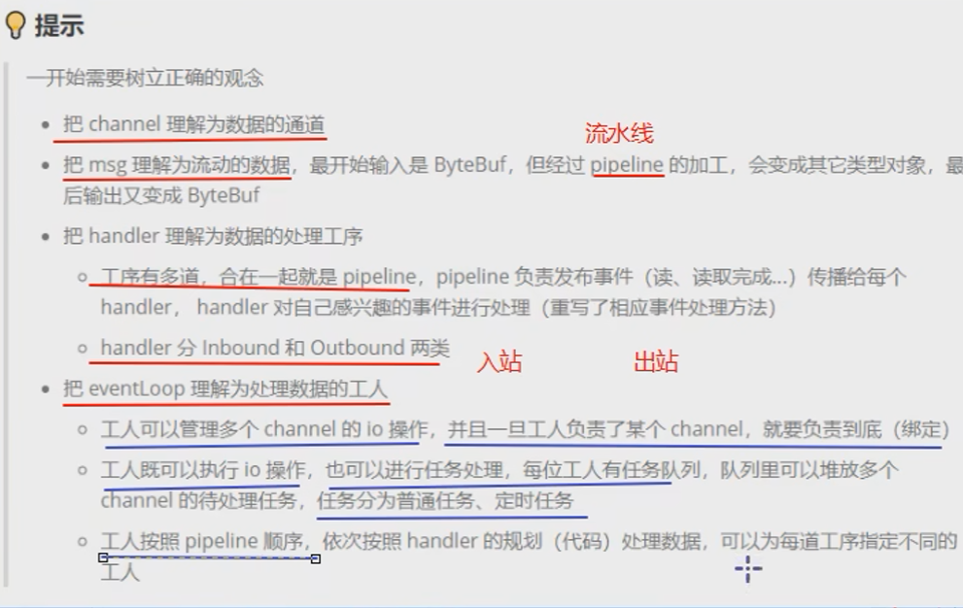

工人就相当于selector

## 组件

### 1. Eventloop

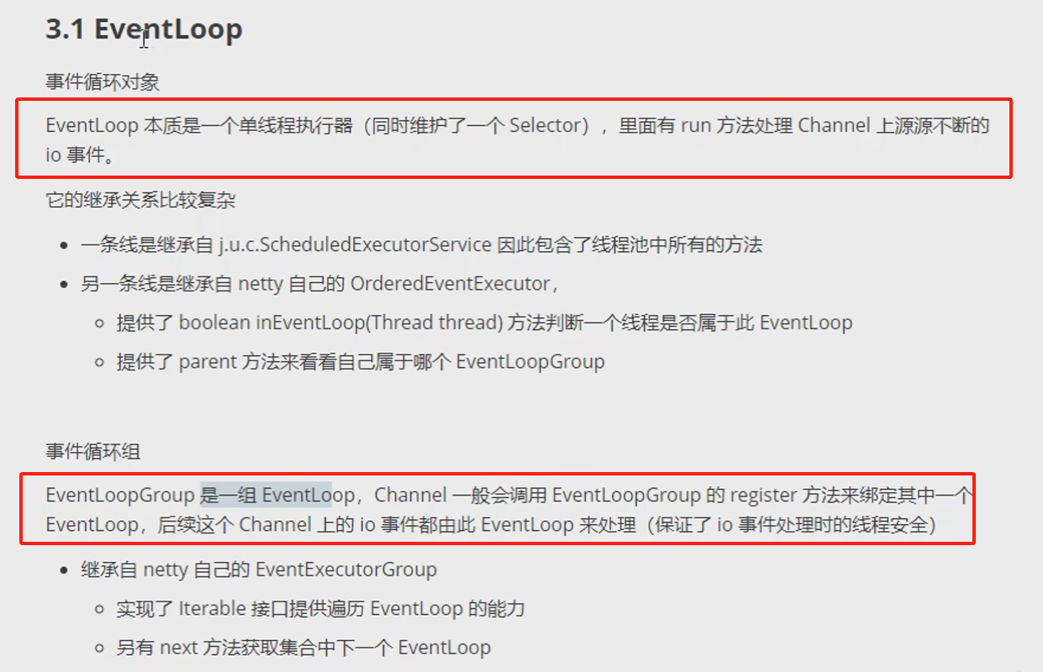

Channel.register（selector）

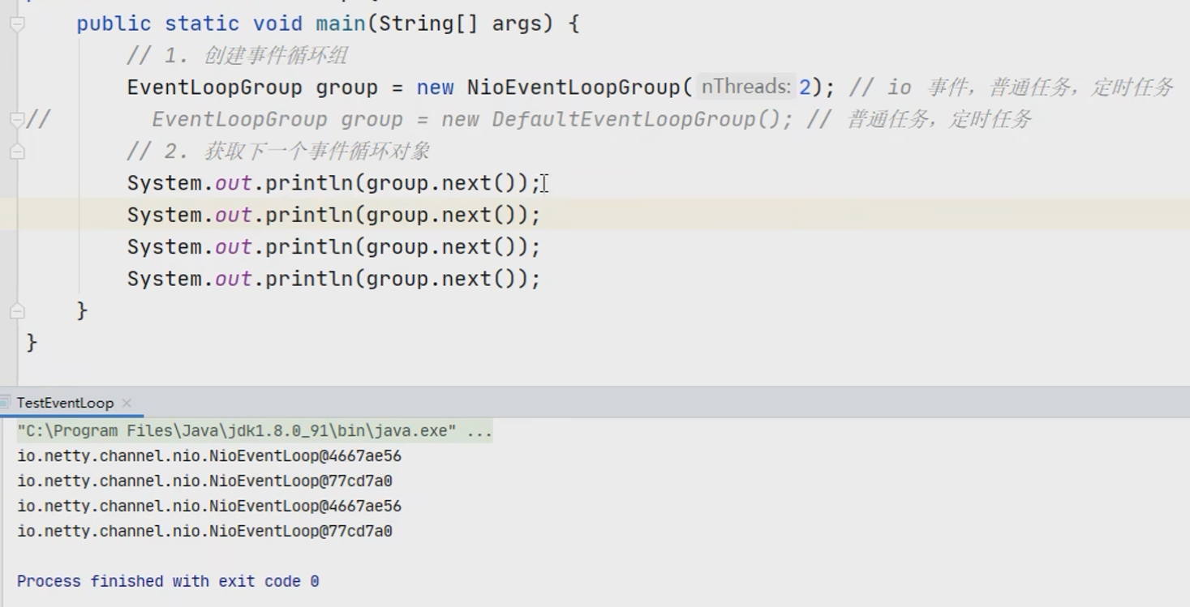

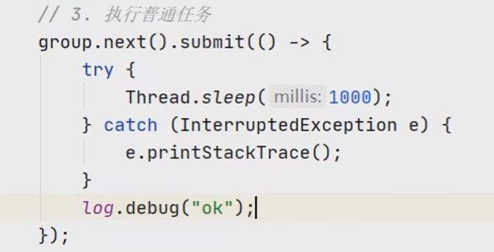

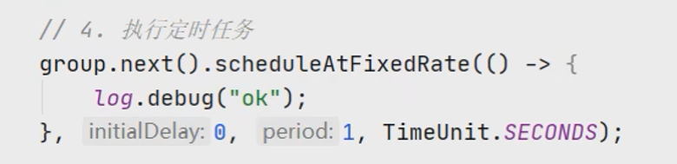

处理io事件

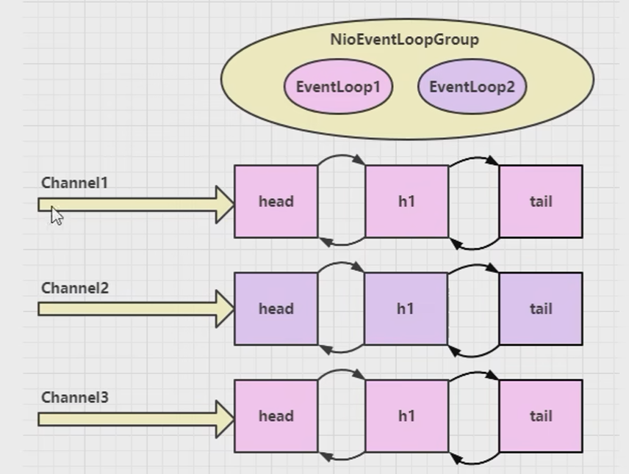

Channel会跟一个eventloop绑定，以后事件都用同一个eventloop处理

#### 细分boss和work

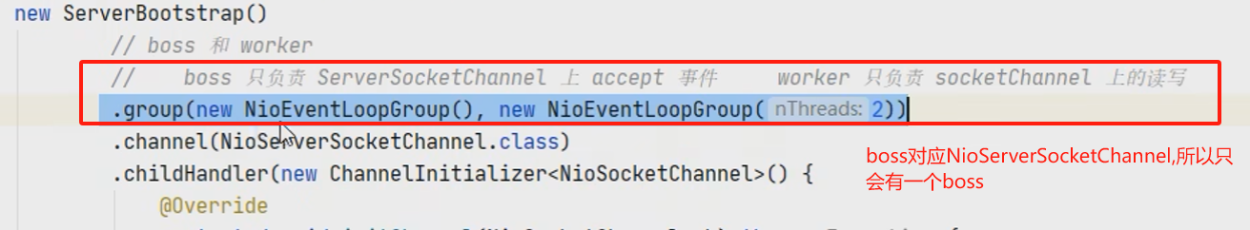

#### 再细分根据不同进行进一步分工

如果某个handler耗时较长，就会阻塞后来的channel，所以新建一个新的eventLoopGroup来处理耗时较长的handler，

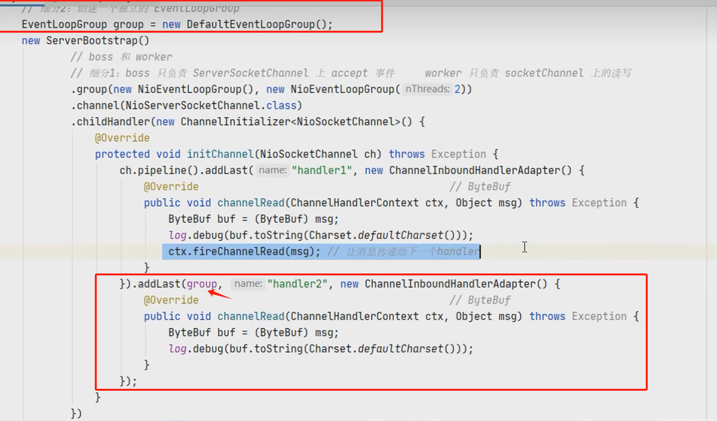

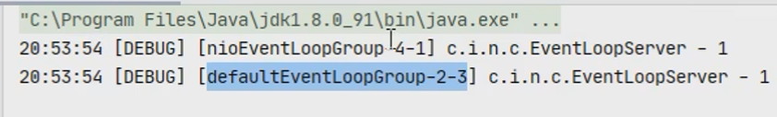

因为handler1没指定，所以用的还是NioEventLoopGroup

ChannelHandlerContext代表了 ChannelHandler 和 ChannelPipeline 之间的上下文

注意：ctx.fireChannelRead(msg)：将消息传递给下一个handler

#### Handler之间执行换人（换eventLoop）：

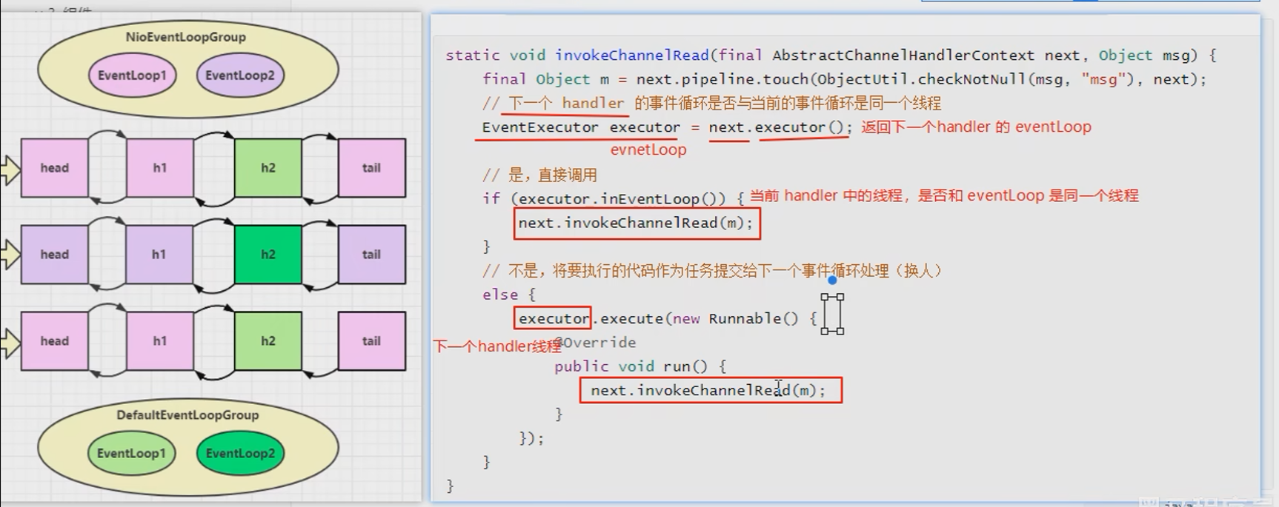

* 如果两个 handler 绑定的是同一个线程，那么就直接调用
* 否则，把要调用的代码封装为一个任务对象，由下一个 handler 的线程来调用

#### **注意**

netty是多线程框架，debug的时候All就表示阻塞所有线程，所以nio负责发数据的线程想发数据也发不出去，debug需要改为Thread

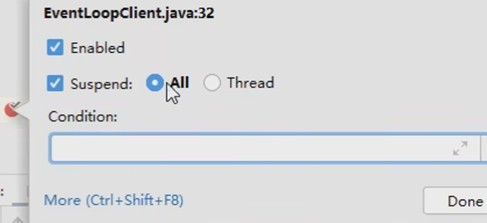

### 2. channel

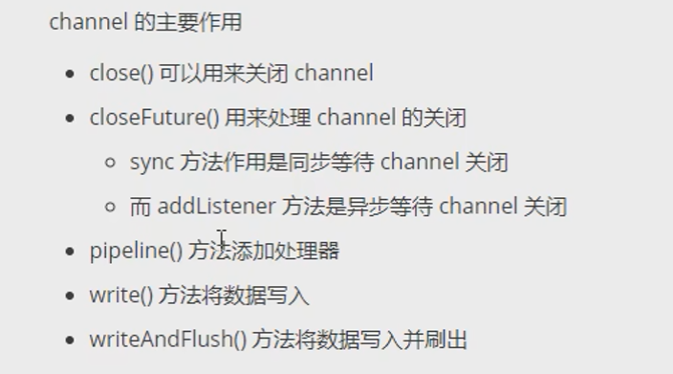

Write方法只是把数据发到缓冲区

### 3 . future & promise（带着两个关键字的都是异步执行）

定义：

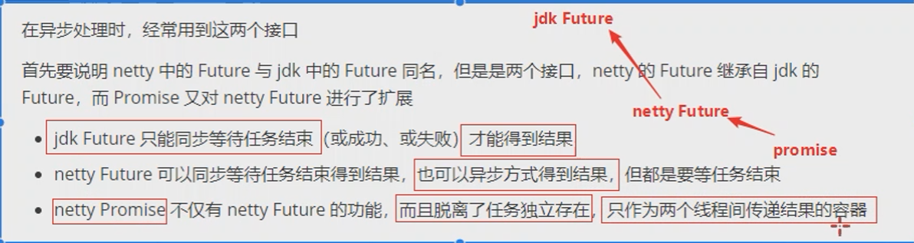Future：我（主线程）有一个书包，我把这个书包给了我的同学（另一个线程），这个同学把书包装满了，第二天还给我，我（主线程）从书包把东西拿出来。如果是异步的方式接受结果：就是同学第二天换书包给我后，由同学（另一个线程）从书包把东西拿出来。

Promise：之前Future创建权和对结果设置权都不是我们控制的，promise就是用来解决这些问题的。Promise就是个结果的容器，哪个线程向Promise装结果都可以

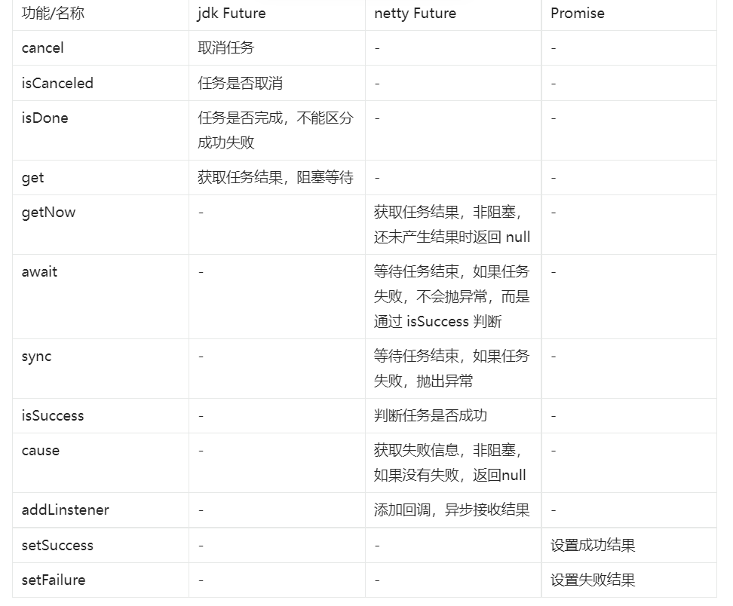

同步处理连接结果

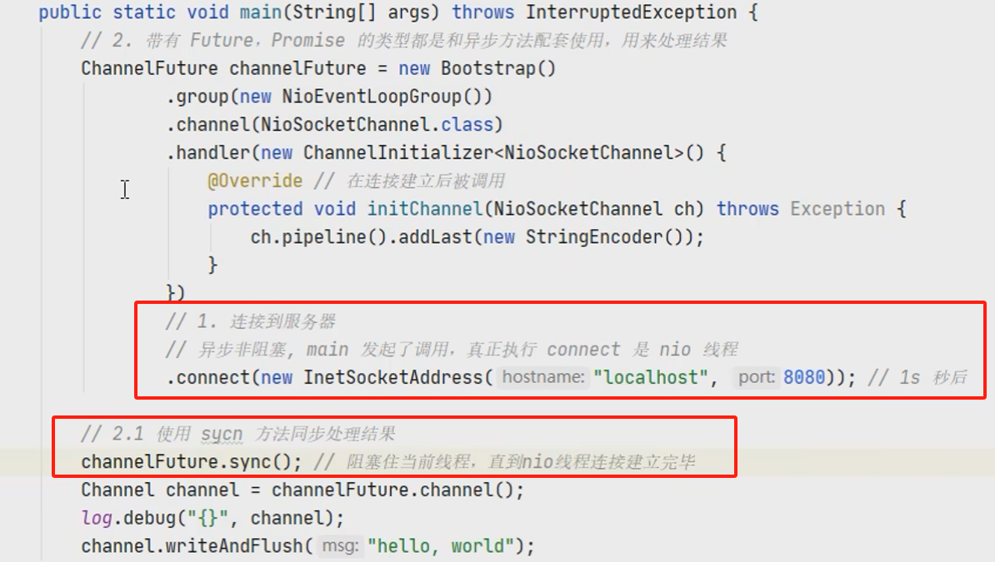

这里的sync方法很重要，作用是阻塞当前线程，等nio线程connect成功建立连接，等结果的是当前线程(main)。如果不加这段代码，此时的channel有可能是未连接的，信息是发不出去的

异步处理连接结果

是nio线程调用的，所以这里打印也是在nio线程

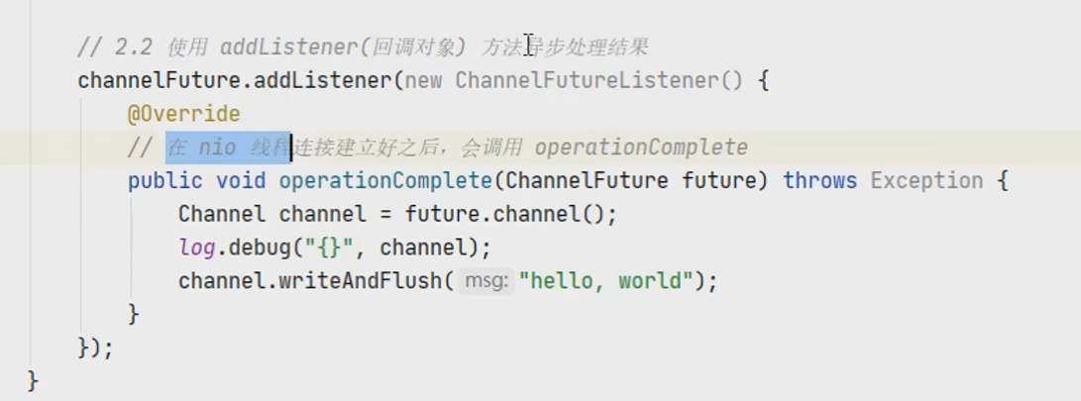

类似聊天室：

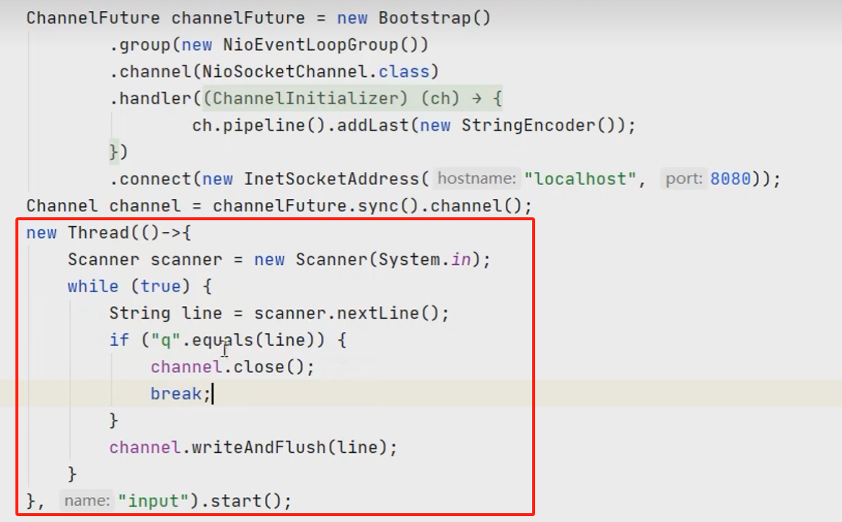

处理channel关闭操作：

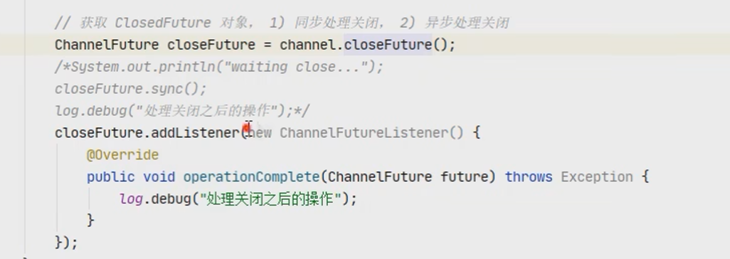

这里的异步关闭也是由nio线程调用的

调用close关闭后，代码都执行完了，但是发现程序还没有关闭，这是因为



这段代码里面的线程还没有关闭

把group里面的线程关闭

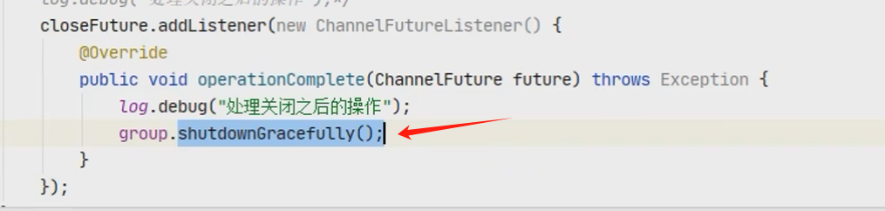

#### 为什么netty要使用异步的方式？

提高吞吐量，单位时间内处理数据能力，提升到并不是处理时间

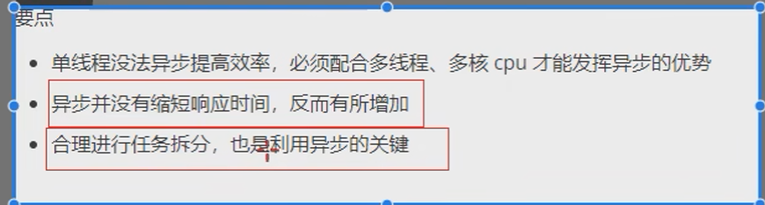

#### Jdk中的future

需要有一个线程池

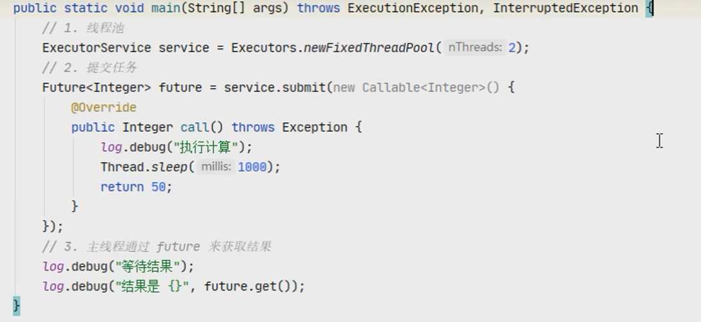

#### Netty的future

和jdk中很像，也需要一个“线程池“，但是这里是eventLoop（eventLoop本质只有一个线程，同时维护了一个selector）或者从eventLoopGroup取一个

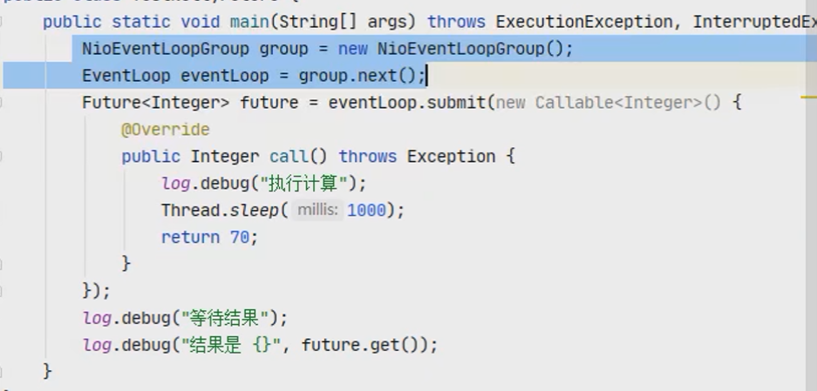

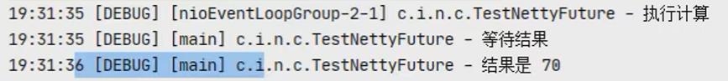

或者使用异步接受结果，由nio线程接受结果

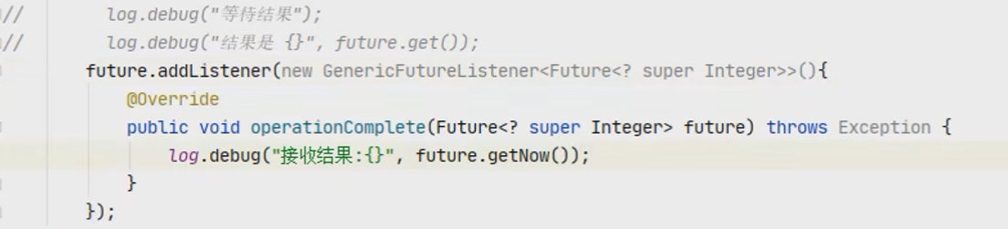



#### Promise使用：

在rpc框架中很常用Promise

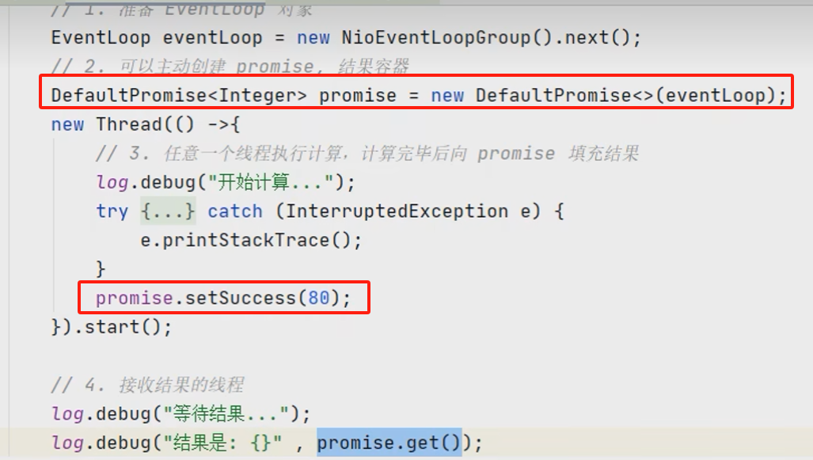

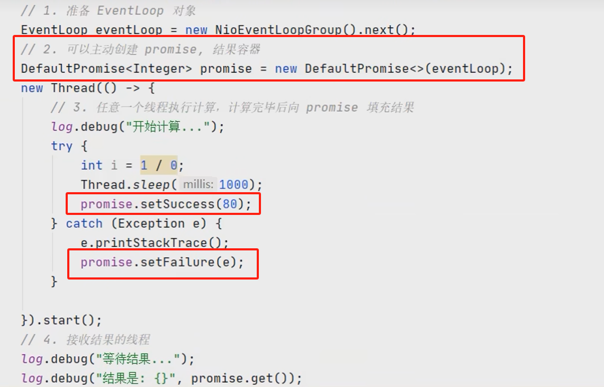

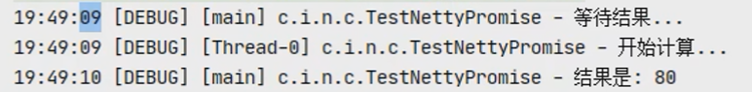

Promise.get()阻塞当前线程，有结果后，唤醒阻塞的主线程。

### 4. handler & pipeline

#### 定义

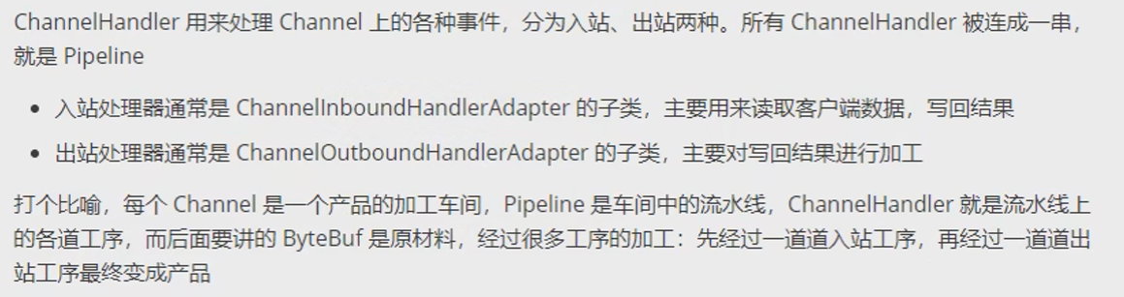

Hanler默认由一个head和tail，所有用户加的handler都是在tail前，即  
head -> 自定义handler -> tail

源码里Tail实现了出站的handler，head实现了入站和出战的handler

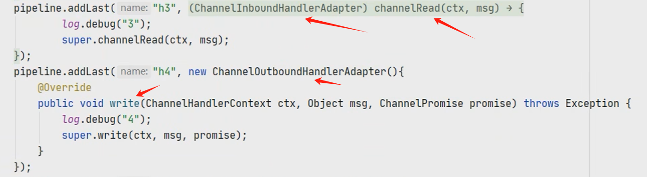

入站的顺序是正序

只有触发写出write，才会触发出站的方法，出站方法的顺序是从后往前（从tail往前）调用handler

#### 注意：

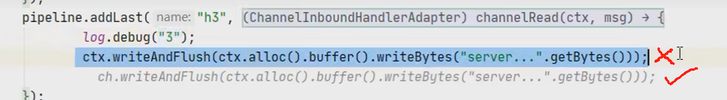

Ctx的方法是往前找handler，此时h3前面只有入站处理器，所以消息write不出去了。

Ch的方法使用tail往前找出站handler

#### Write流程：

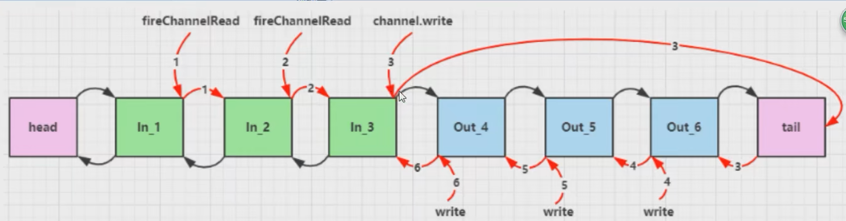

#### 测试handler工具：

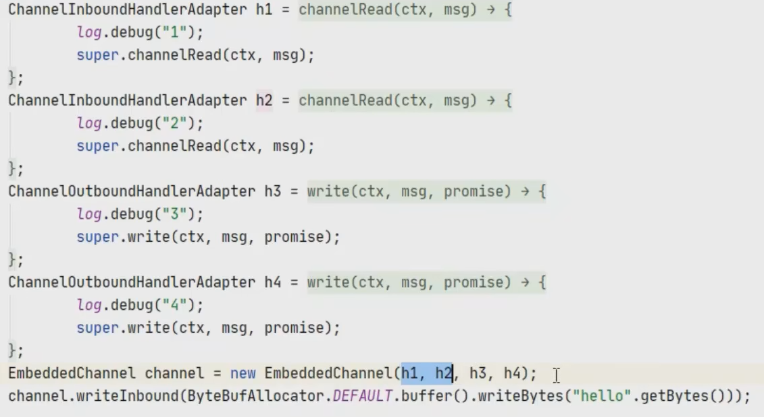

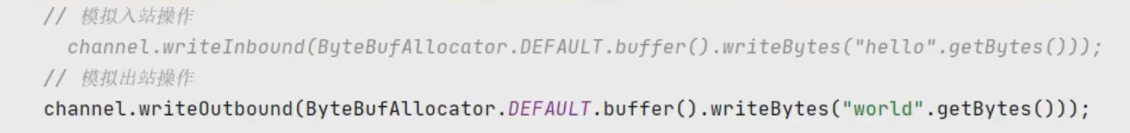

### 5. ByteBuf

#### 优势：

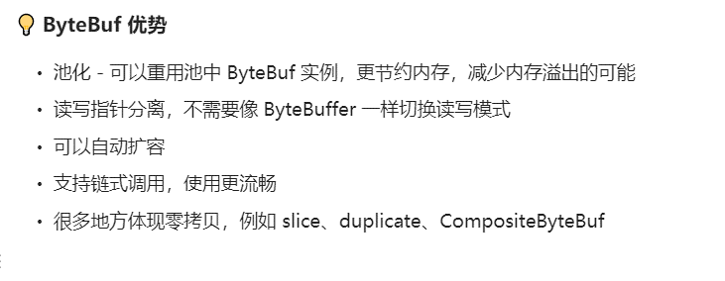

#### 创建：

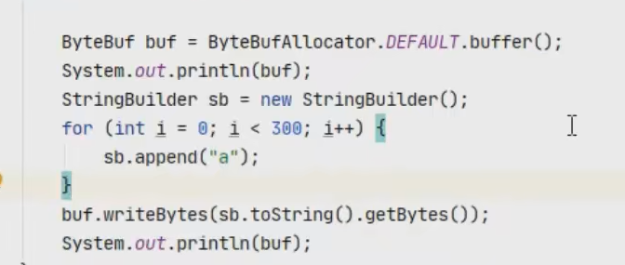

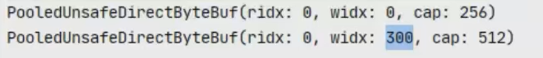

Netty的bytebuf默认初始容量256，可以动态扩容。

#### 直接内存vs堆内存（都支持）

默认是直接内存

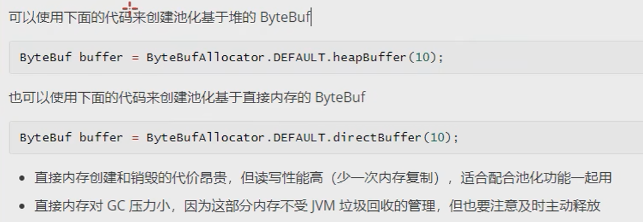

#### 池化vs非池化

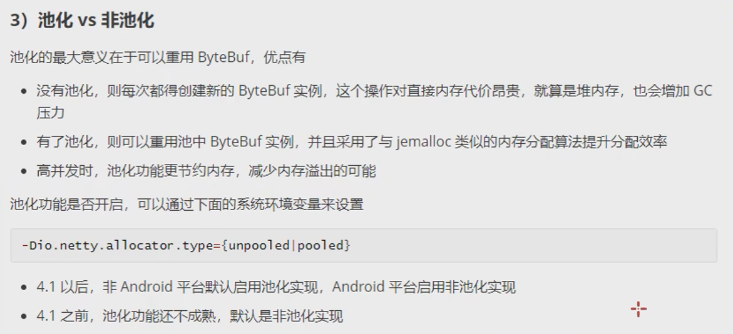

#### 组成：

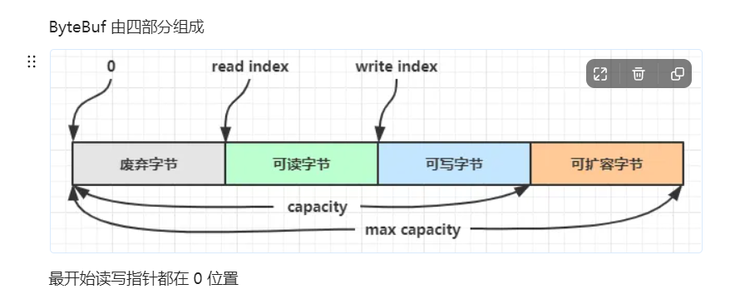

之前的nio的bytebuff是读写公用一个指针，需要切换。

Netty的bytebuf有读写两个指针。

#### 写入、扩容、读取：

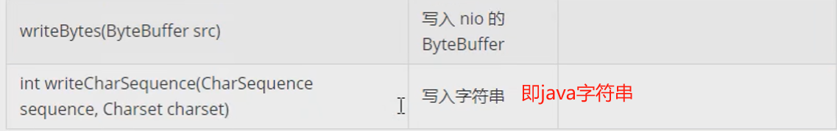

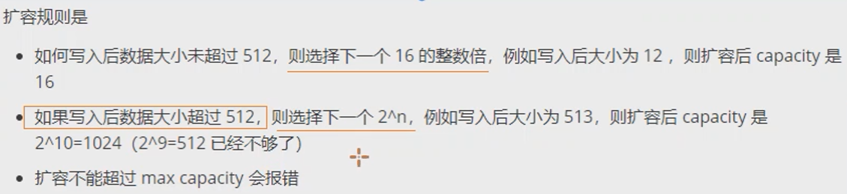

读取有：get和read方法，get方法不会改变 read index，read则会。

还有对应nio的make方法：buffer.markReaderIndex();和buffer.resetReaderIndex();做标记可以重复读取

#### 内存释放retain & release

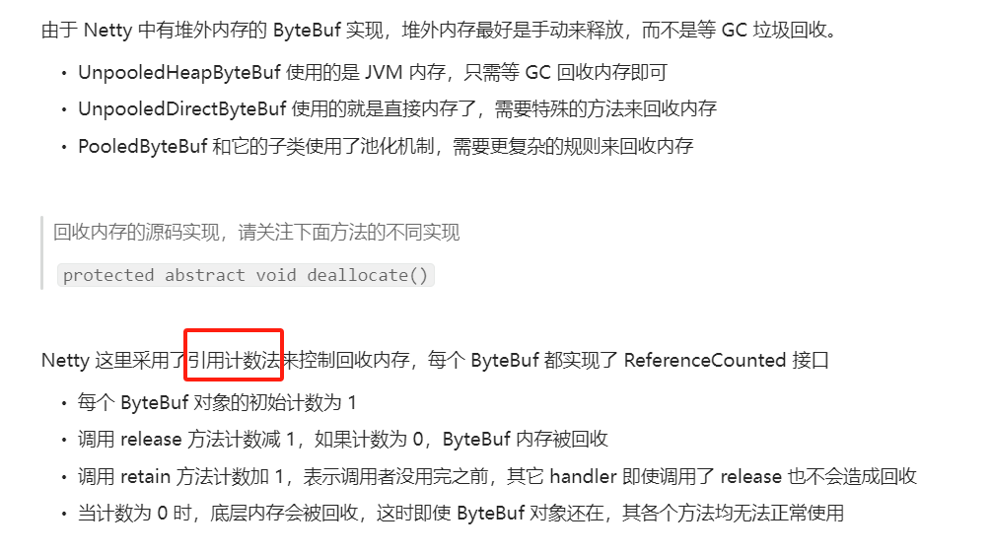

一般情况head和tail源码有对bytebuf的释放，但是，如果传递到head和tail不是bytebuf，就不会进行释放。

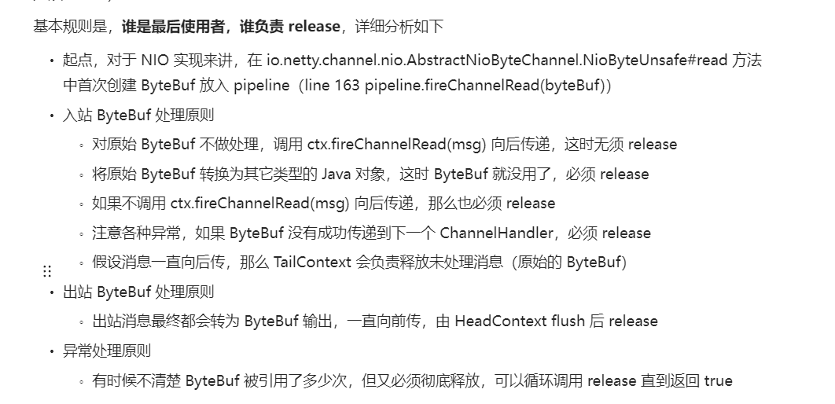

#### 零拷贝Slien

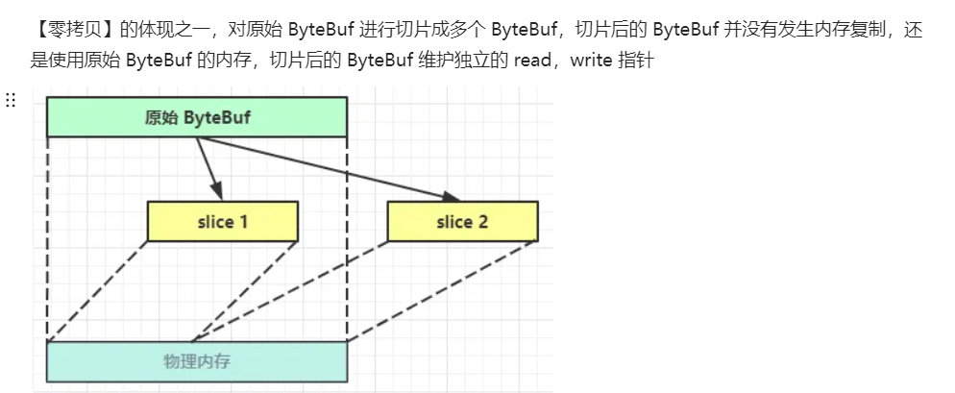

也就是说修改原来的数据会影响到新的bytebuf。所以不允许从slien后的bytebuf写入新数据，写入会报错超出容量。Realease也不行

#### copy

会将底层内存数据进行深拷贝，因此无论读写，都与原始 ByteBuf 无关

#### CompositeByteBuf

【零拷贝】的体现之一，可以将多个 ByteBuf 合并为一个逻辑上的 ByteBuf，避免拷贝

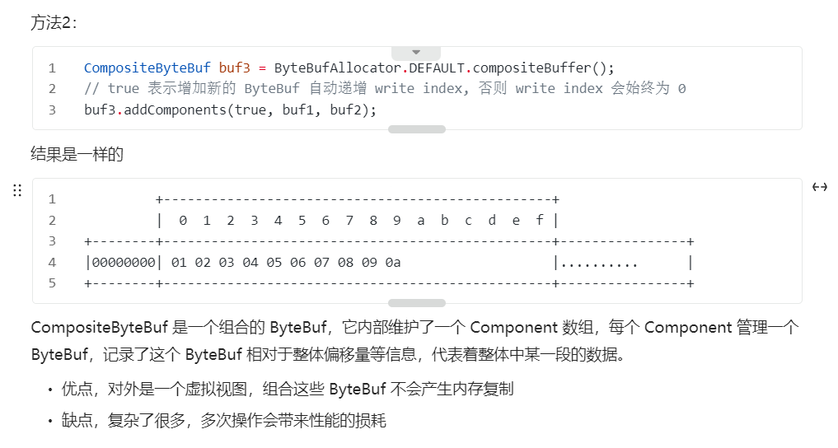

## 误解

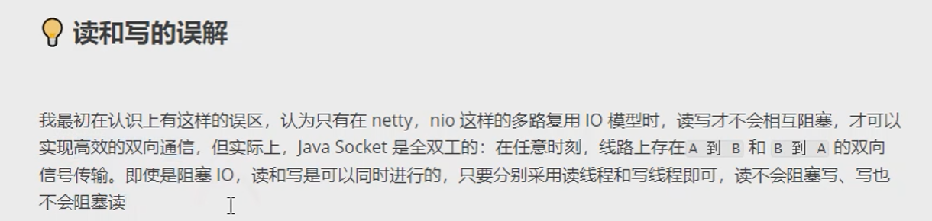

Netty这种是一个线程处理多个channel，可读可写。

Java的socket需要采用两个线程，读线程和写线程，阻塞是因为单线程调用阻塞了，但是读和写可以同时进行，不会因为读阻塞写，只要开两个线程即可

# Netty进阶：

## 粘包半包：

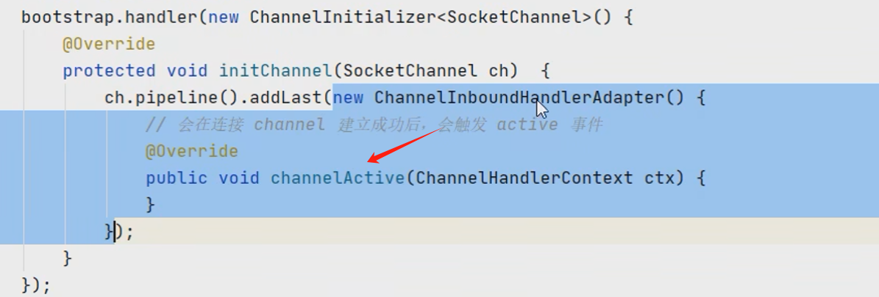

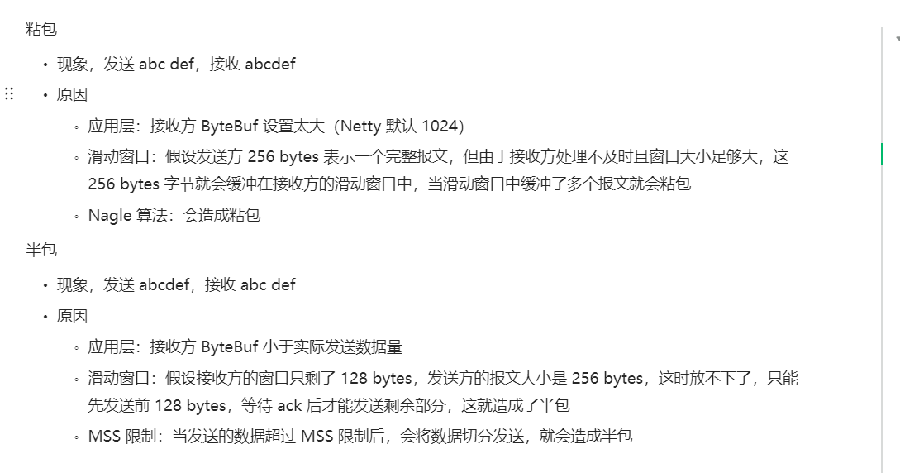

### 滑动窗口概念：

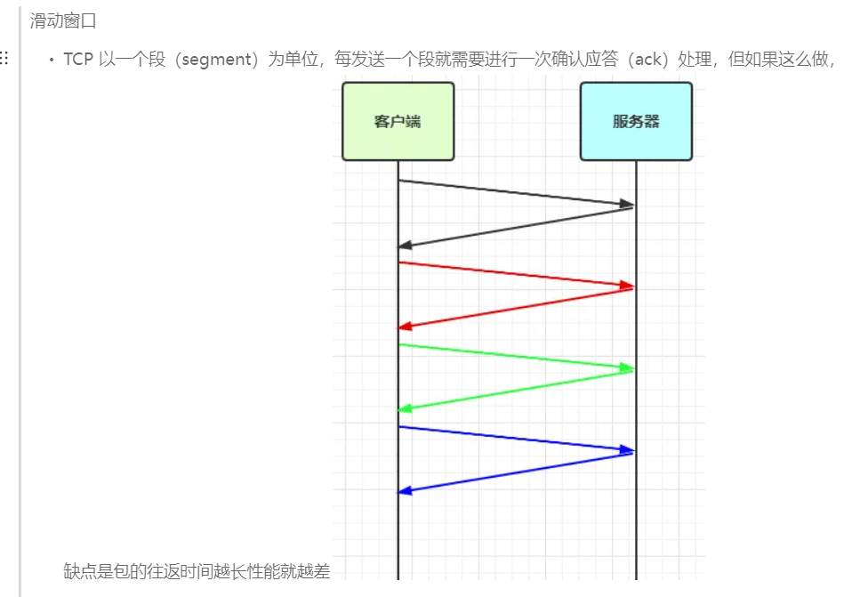

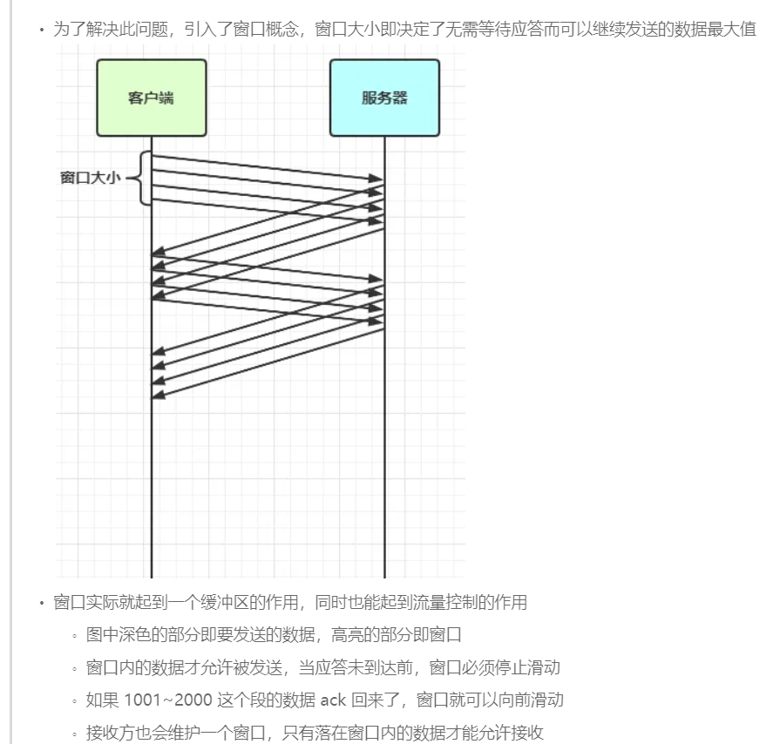

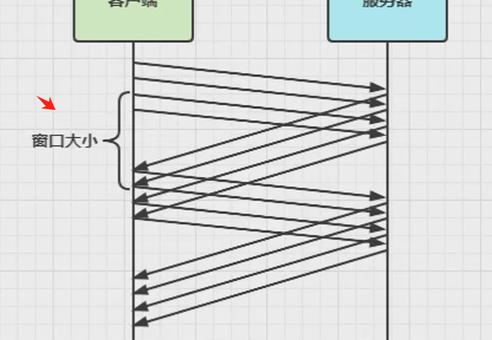

### 解决方法：

#### 1. 短链接

短暂的连接建立和断开，人为的制造消息边界，这种方式不能解决半包问题

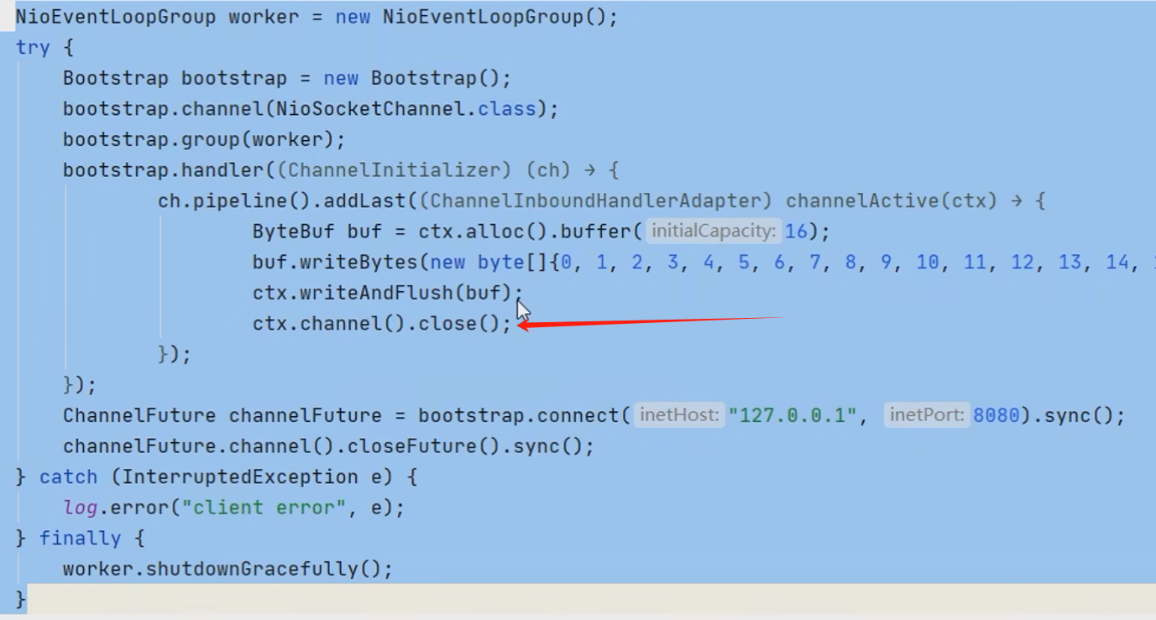

需要循环调用这整个蓝色的方法10次

#### 2. 定长解码器

是一个特殊的handler

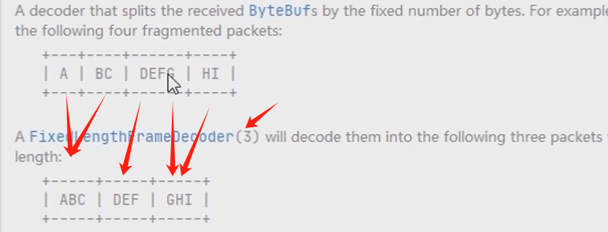

这个案例定长为3，如果超出了3，例如defg，则会将g留下，等下次数据来了拼上后，组成3位。

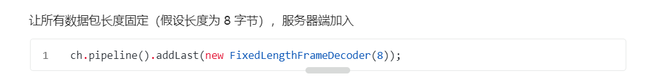

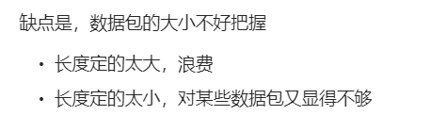

#### 3. 固定分隔符（行解码器）

可以用自定义分隔符的handler。

LineBasedFrameDecoder默认以 \n 或 \r\n 作为分隔符，如果超出指定长度仍未出现分隔符，则抛出异常

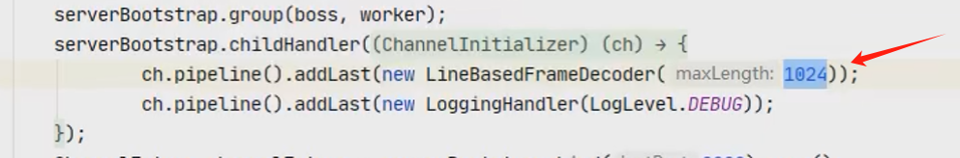

缺点，处理字符数据比较合适，但如果内容本身包含了分隔符（字节数据常常会有此情况），那么就会解析错误，而且效率也不高，需要每个字符遍历查找

#### 4. 预设长度（LTC解码器）

在发送消息前，先约定用定长字节表示接下来数据的长度，如果不满足则会进行等待，等满了再往下走传递给下一个handler。

// 最大长度，长度偏移，长度占用字节，长度调整，剥离字节数

ch.pipeline().addLast(new LengthFieldBasedFrameDecoder(1024, 0, 1, 0, 1));

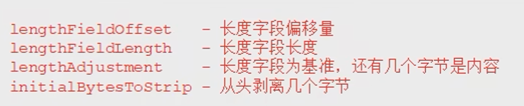

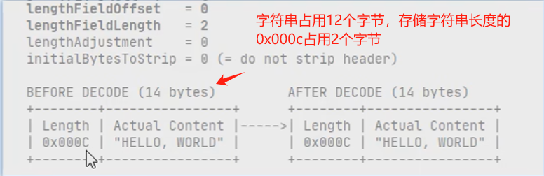

长度字段偏移量的意思是，在某些情况下，会出现

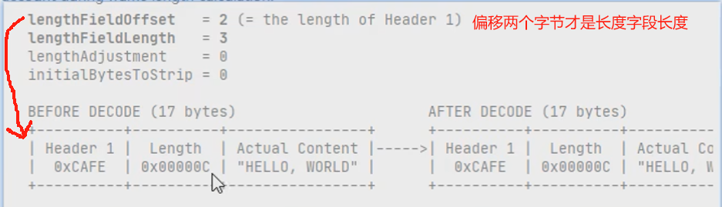

长度字段为基准，还有2个字节后还要读取12个字节的内容

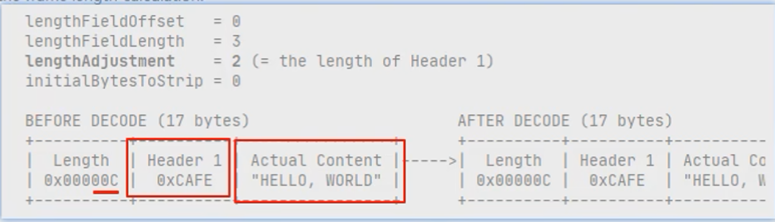

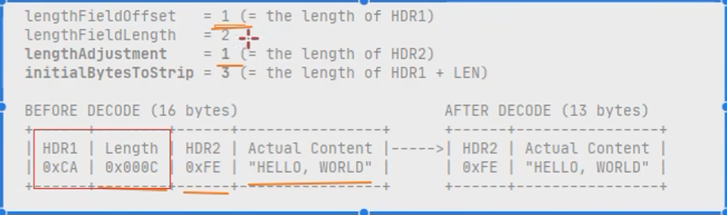

偏移量1，可能前一个字节是附加的，也就是HDR1

长度本身有两个字节0x000c ， 0x000c 的c = 内容长度12个字节

进行内容调整一个字节HDR2

从Actual Content中读取12个字节

头三个字节不要了，所以剩下HDR2和Actual Content

使用：

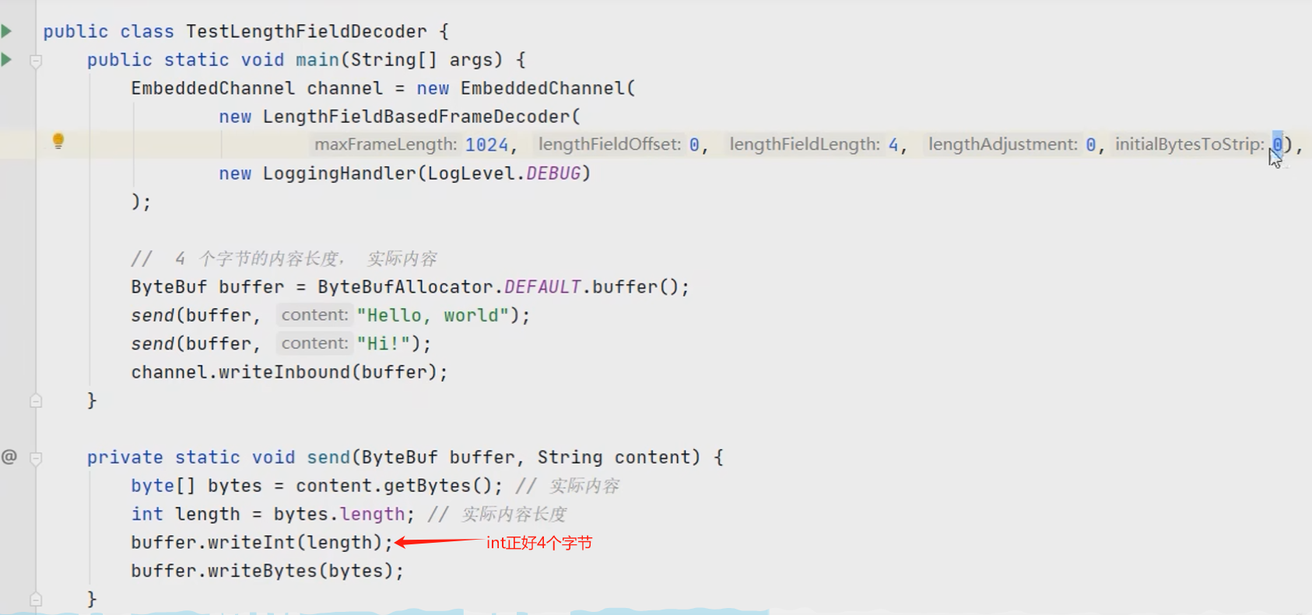

## 协议的设计与解析：

### Redis协议

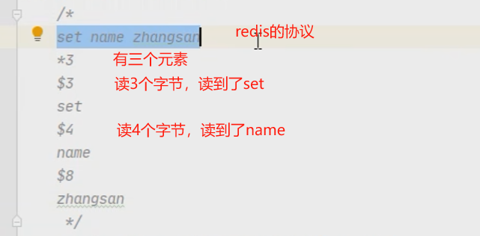

模拟发送redis协议给redis存值

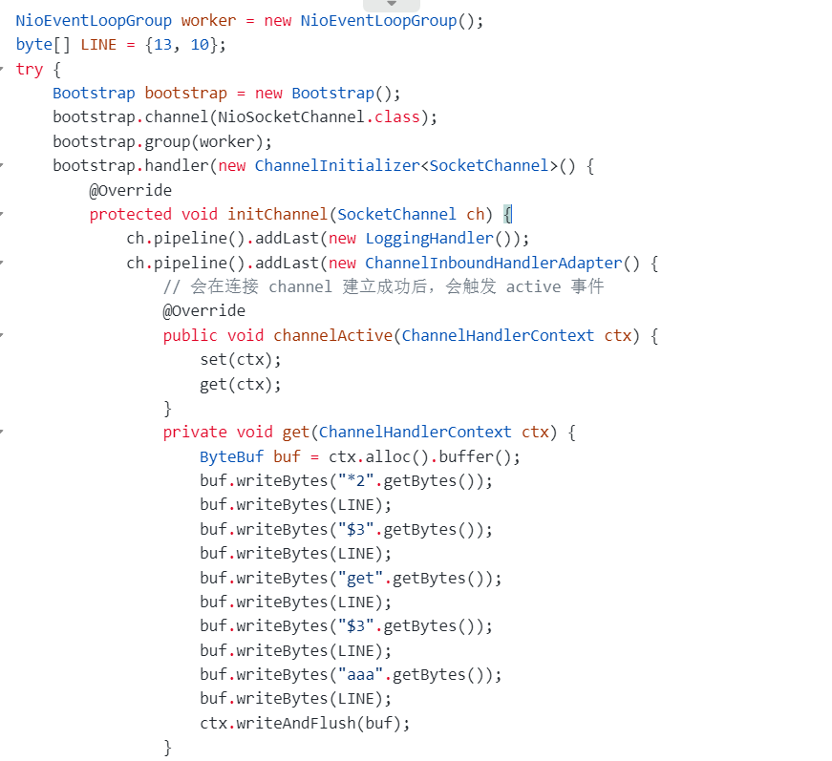

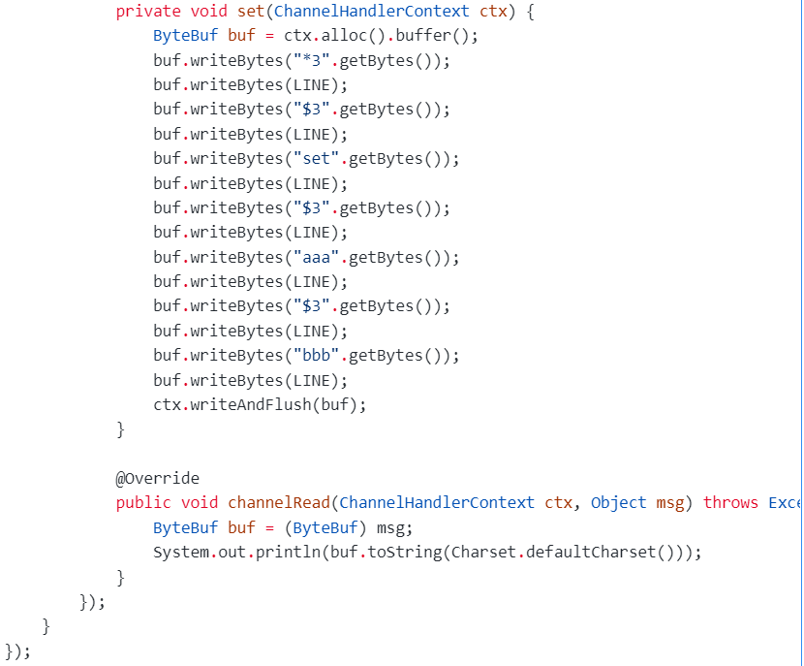

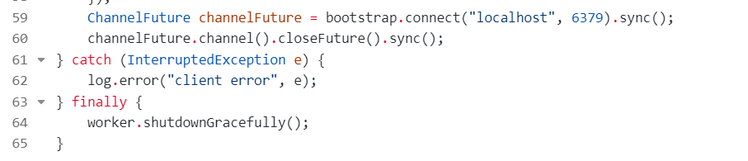

其实netty已经自己封装过redis协议

### http协议

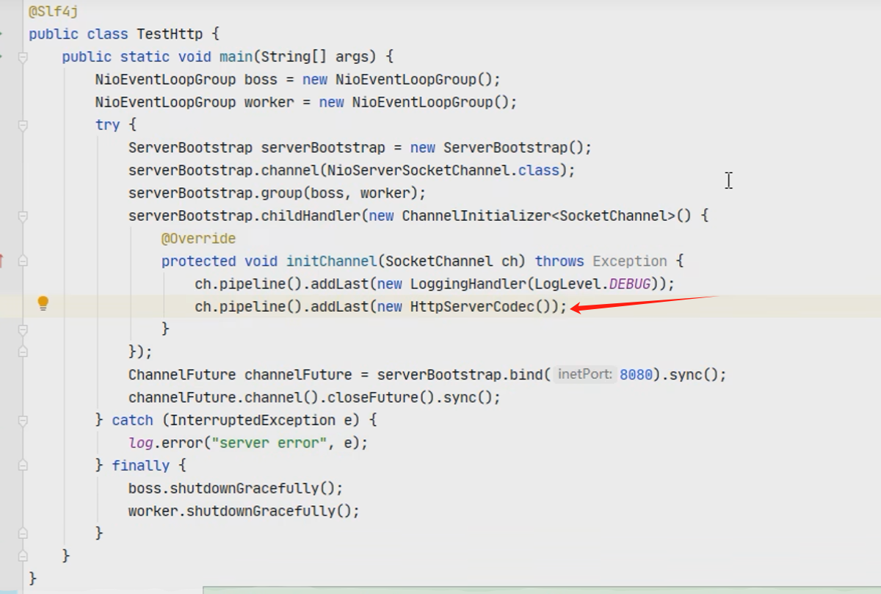

加上new HttpServerCodec()就可以了，netty已经封装好了，包括发送和解码，即是入站处理器也是出站处理器

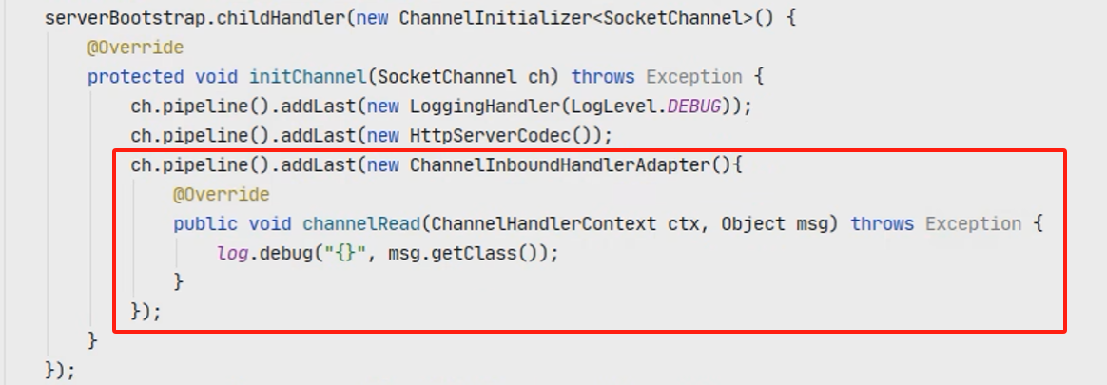

new HttpServerCodec()解码后



Netty会将一个请求解析成两个部分，一个是请求行和请求头，第二个是请求体

就算get请求没有请求体，netty也会解析成两个部分。

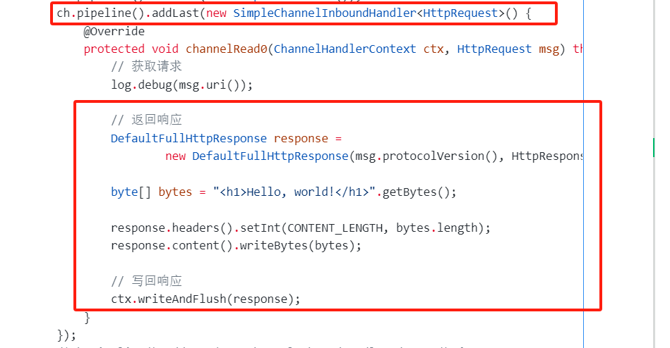

new SimpleChannelInboundHandler<HttpRequest>可以只关心上一个handler传进来的某一种类型的信息，这里只关心HttpRequest这种类型

这里返回响应会去到new HttpServerCodec()的出站处理器，进行编码返回到浏览器。

response.headers().setInt(CONTENT_LENGTH, bytes.length);需要加上响应体长度给浏览器，不然浏览器会不知道，一直转圈圈接受响应内容。

### 自定义：

#### 自定义协议要素：

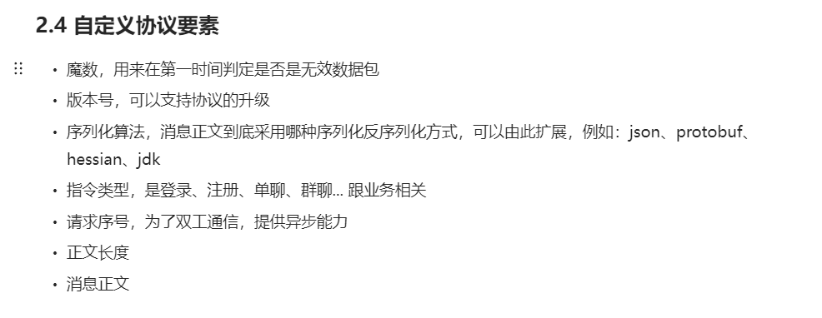

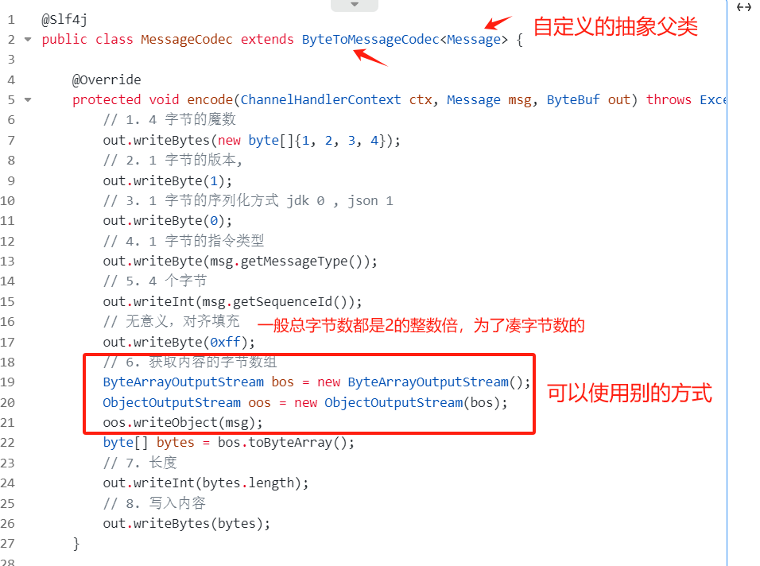

ByteToMessageCodec用于处理字节到消息的编解码过程，ByteToMessageCodec<I> 继承自 MessageToByteEncoder<I> 和 ByteToMessageDecoder，因此它同时包含了编码器和解码器的功能。

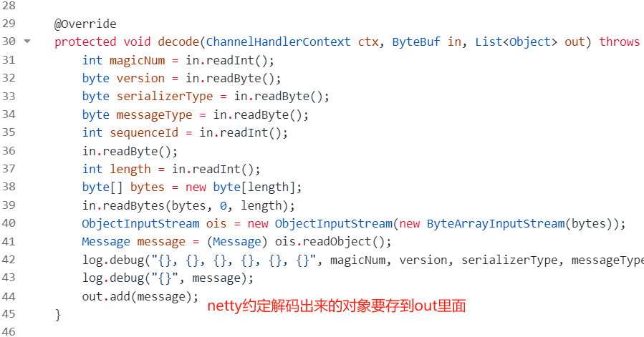

// 从bytes的0开始存储length长度的数据

in.readBytes(bytes, 0, length);

目前没有解决粘包和半包问题

需要加上：

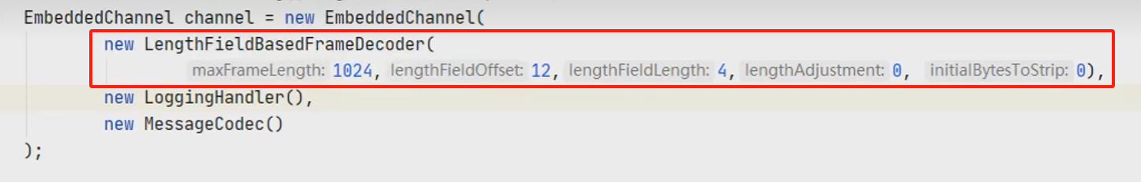

#### 注意：handler线程安全问题

如果把new LengthFieldBasedFrameDecoder(1024, 12, 4, 0, 0) 提出去共用，给多个eventLoop使用，会有线程安全问题！

因为可能某个线程存了1234的半包，另一个线程又进了1234.和上一个线程就组成了一个完整的信息，这样就出现问题了。

当 handler 不保存状态时，就可以安全地在多线程下被共享

* 但要注意对于编解码器类，不能继承 ByteToMessageCodec 或 CombinedChannelDuplexHandler 父类，他们的构造方法对 @Sharable 有限制
* 如果自己写的handler能确保编解码器不会保存状态，可以继承 MessageToMessageCodec 父类，而不是ByteToMessageCodec

加了@Sharable的netty类就是可以被共享的，只需创建一个实例就够了

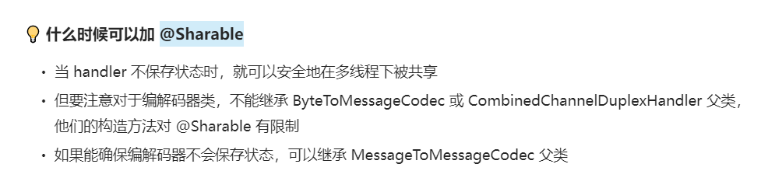

# 空闲状态检测器：

是用来判断连接是否假死（是否是读时间过长，写时间过长）

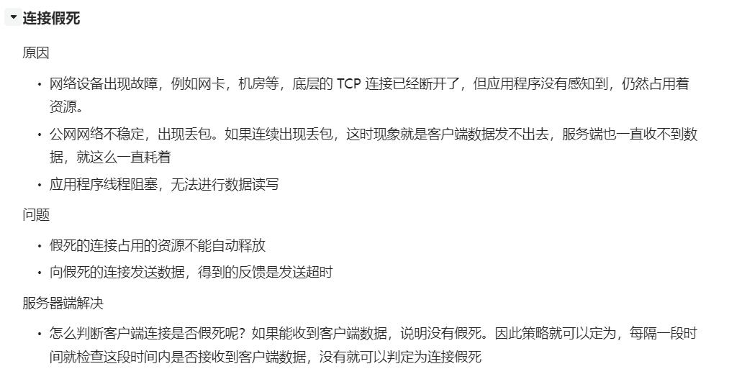

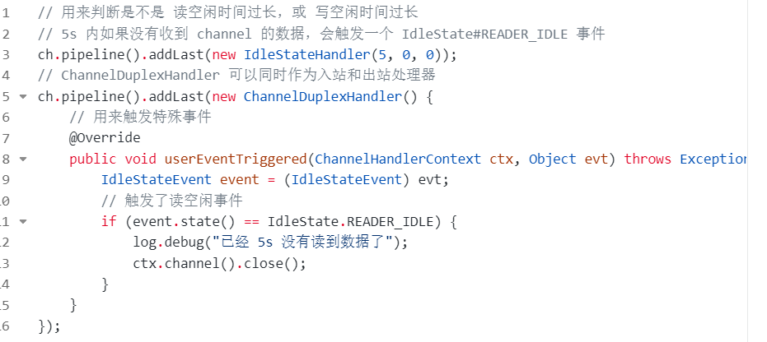

ChannelDuplexHandler是用来处理IdleStateHandler产生的事件的，

例如IdleState#READER_IDLE事件

# 心跳：

客户端定时心跳

* 客户端可以定时向服务器端发送数据，只要这个时间间隔小于服务器定义的空闲检测的时间间隔，那么就能防止前面提到的误判，客户端可以定义如下心跳处理器

